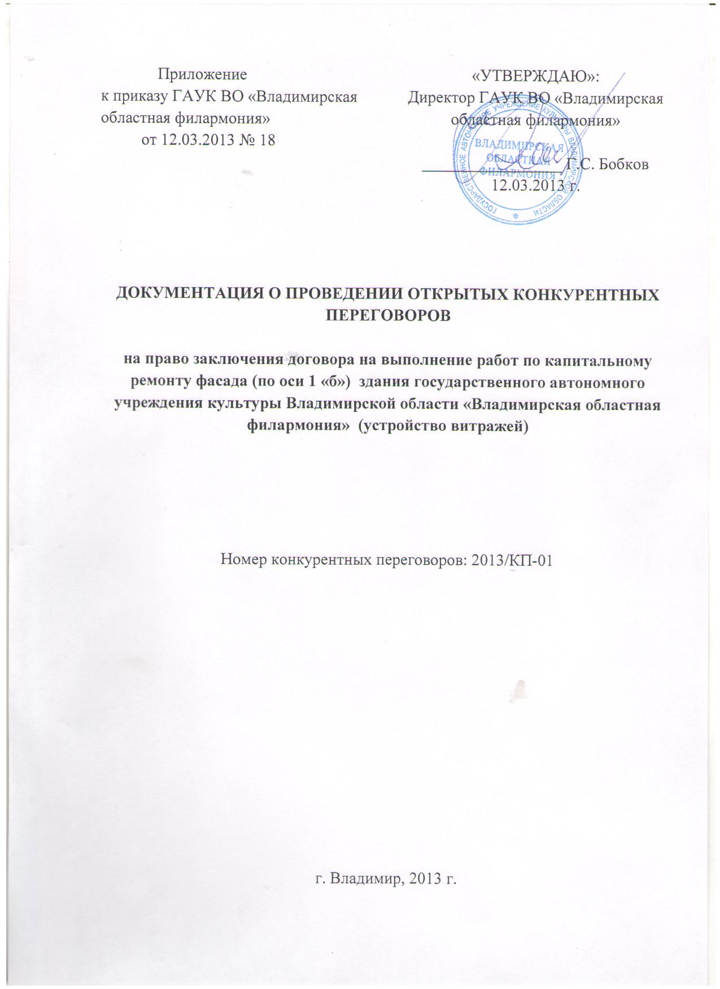
I. ОБЩИЕ ПОЛОЖЕНИЯ

1.1. Форма и вид процедуры закупки, предмет конкурентных переговоров.

1.1.1. Открытые конкурентные переговоры на право заключения договора на выполнение работ по капитальному ремонту фасада (по оси 1 «б») здания ГАУК ВО «Владимирская областная филармония» (устройство витражей).
1.1.2. Предметом настоящих конкурентных переговоров является право на заключение договора на выполнение работ согласно пункту 2 «Информационная карта конкурентных переговоров» (далее - Информационная карта).

Сроки выполнения работ, количество лотов указаны в пунктах 3,5 Информационной карты.

Частичное выполнение работ не допускается.

1.2. Участник процедуры закупки/участник конкурентных переговоров.
1.2.1. Участником процедуры закупки может быть любое юридическое или любое физическое лицо, обладающее соответствующей правоспособностью по законодательству Российской Федерации.
1.2.2. К этапу проведения конкурентных переговоров допускается участник процедуры закупки, отвечающий требованиям, изложенным в пункте 12 Информационной карты, своевременно подавший заявку на участие в конкурентных переговорах, соответствующую требованиям настоящей документации.
1.2.3. Решение о допуске участников процедуры закупки к этапу проведения переговоров принимает Комиссия по осуществлению закупок (закупочная комиссия) (далее - Комиссия) в порядке, определенном положениями подраздела 3.13.
1.2.4. Комиссия вправе на основании информации о несоответствии участника процедуры закупки или участника конкурентных переговоров установленным настоящей документацией требованиям, полученной из любых официальных источников, использование которых не противоречит законодательству Российской Федерации, не допустить участника процедуры закупки или отстранить участника конкурентных переговоров от участия в конкурентных переговорах на любом этапе проведения процедуры.
1.2.5. В случае установления недостоверности сведений, содержащихся в документах, представленных участниками процедуры закупки, установления факта проведения ликвидации или проведения процедуры банкротства участника процедуры закупки, либо факта наложения ареста на имущество участника процедуры закупки, либо факта приостановления его деятельности в порядке, предусмотренном Кодексом Российской Федерации об административных правонарушениях, Комиссия вправе отстранить такого участника процедуры закупки от участия в конкурентных переговорах на любом этапе проведения процедуры.
1.3. Правовой статус процедуры и документов конкурентных переговоров.
1.3.1. Данная процедура конкурентных переговоров проводится в соответствии с Положением о закупках товаров, работ, услуг для нужд государственного автономного учреждения культуры Владимирской области «Владимирская областная филармония», утвержденным Наблюдательным советом ГАУК ВО «Владимирская областная филармония» (далее - Положение).
1.3.2. Конкурентные переговоры не являются конкурсом, и их проведение не регулируется статьями 447-449 части первой Гражданского кодекса Российской Федерации (далее - ГК РФ). Настоящие конкурентные переговоры также не регулируются статьями 1057-1061 части второй ГК РФ. Таким образом, данная процедура конкурентных переговоров не накладывает на Заказчика соответствующего объема гражданско-правовых обязательств, в том числе по обязательному заключению договора с победителем конкурентных переговоров или иным его участником.

1.3.3. Опубликованное на официальном сайте www.zakupki.gov.ru. и сайте ГАУК ВО «Владимирская областная филармония» в информационно - телекоммуникационной сети «Интернет» в электронном виде www.vladfilarmonia.ru. извещение о проведении конкурентных переговоров вместе с настоящей документацией, являющейся его неотъемлемым приложением, являются приглашением делать оферты и должны рассматриваться участниками процедуры закупки в соответствии с этим.

1.3.4. Заявка на участие в конкурентных переговорах участника процедуры закупки имеет правовой статус оферты и будет рассматриваться Заказчиком в соответствии с этим. Заказчик оставляет за собой право разрешать или предлагать участникам конкурентных переговоров вносить изменения в свои заявки по мере проведения процедуры конкурентных переговоров. Заказчик оставляет за собой право на последнем (финальном) этапе конкурентных переговоров установить, что заявки, поданные участниками процедуры закупки на данный этап, должны носить характер твердой оферты, не подлежащей в дальнейшем изменению.
1.3.5. Заключенный по результатам конкурентных переговоров договор фиксирует все достигнутые сторонами договоренности.
1.3.6. Если в отношении сторон договора, заключаемого по результатам конкурентных переговоров, действуют специальные нормативно-правовые акты, изданные и зарегистрированные в установленном порядке, настоящая документация по конкурентным переговорам (и проект договора как ее часть) и заявка победителя конкурентных переговоров, включая договоренности, достигнутые в ходе переговоров, будут считаться приоритетными по отношению к диспозитивным нормам указанных документов.
1.3.7. Во всем, что не урегулировано извещением о проведении конкурентных переговоров и настоящей документацией, стороны руководствуются Гражданским кодексом Российской Федерации.
1.3.8. Участник процедуры закупки/участник конкурентных переговоров вправе обжаловать действия (бездействия) Заказчика, Комиссии в связи с проведением данных конкурентных переговоров, согласно статьи 73 Положения.

1.4. Начальная (максимальная) цена договора.
1.4.1. Начальная (максимальная) цена договора указана в извещении о проведении конкурентных переговоров и в пункте 8 Информационной карты.
1.5. Срок подачи заявок на участие в конкурентных переговорах.
1.5.1. Заявки на участие в конкурентных переговорах могут быть поданы участниками процедуры закупки, начиная со дня, следующего за днем размещения на официальном сайте извещения о проведении процедуры закупки.
Прием заявок на участие заканчивается в день, указанный в пункте 19 Информационной карты.

1.6. Отказ от проведения конкурентных переговоров.

1.6.1. Заказчик, разместивший на официальном сайте, извещение о проведении конкурентных переговоров, вправе отказаться от проведения конкурентных переговоров на любом этапе, не неся при этом ответственности перед участниками процедуры закупки или третьими лицами за убытки, которые могут возникнуть в результате отказа от проведения конкурентных переговоров.
1.6.2. Извещение об отказе от проведения конкурентных переговоров размещается Заказчиком не позднее 3 (трех) рабочих дней со дня принятия решения об отказе от проведения конкурентных переговоров, в порядке установленном для официального размещения на официальном сайте о размещении заказов извещения о проведении конкурентных переговоров.
1.6.3. Заказчик в течение 3 (трех) рабочих дней со дня принятия указанного решения вскроет (в случае, если на конверте не указаны почтовый адрес (для юридического лица) или сведения о месте жительства (для физического лица) участника закупки) поступившие конверты с заявками на участие в конкурентных переговорах, и направит соответствующие уведомления всем участникам процедуры закупки, подавшим заявки на участие в конкурентных переговорах.

1.7. Затраты на участие в конкурентных переговорах.
1.7.1. Участник процедуры закупки/участник конкурентных переговоров самостоятельно несет все расходы, связанные с участием в конкурентных переговорах, в том числе с подготовкой и подачей заявки на участие в конкурентных переговорах, иной документации, а Заказчик не имеет обязательств по этим расходам независимо от хода и результатов конкурентных переговоров.
1.7.2. Участники процедуры закупки/участники конкурентных переговоров не вправе требовать компенсацию упущенной выгоды, понесенной в ходе проведения конкурентных переговоров.

1.8. Возврат документов.
1.8.1. Все заявки на участие в конкурентных переговорах, а также отдельные документы, входящие в состав заявки на участие в конкурентных переговорах, присланные на процедуру конкурентных переговоров, не возвращаются, кроме отозванных участниками процедуры закупки, опоздавших заявок на участие в конкурентных переговорах, в случае установлении факта подачи одним участником процедуры закупки двух или более заявок на участие в конкурентных переговорах, а также в случае отказа от проведения конкурентных переговоров до вскрытия конвертов с заявками на участие в конкурентных переговорах путем вручения их участнику процедуры закупки или его уполномоченному представителю под расписку, либо путем отправления по почте с уведомлением о вручении (с отметкой о причине возврата) (по письменному запросу участника процедуры закупки).

II. ТРЕБОВАНИЯ К УЧАСТНИКАМ КОНКУРЕНТНЫХ ПЕРЕГОВОРОВ, ДОКУМЕНТАМ, ПРЕДОСТАВЛЯЕМЫМ В СОСТАВЕ ЗАЯВКИ НА УЧАСТИЕ В КОНКУРЕНТНЫХ ПЕРЕГОВОРАХ

2.1. Участник процедуры закупки должен соответствовать требованиям, предъявляемым в соответствии с законодательством Российской Федерации к лицам, осуществляющим поставки товаров, выполнение работ, оказание услуг, являющихся предметов конкурентных переговоров, в том числе:
- обладать гражданской правоспособностью в полном объеме для заключения и исполнения договора по результатам конкурентных переговоров;
- должен иметь соответствующие разрешающие документы на осуществление видов деятельности, связанные с выполнением договора, право на заключение которого является предметом настоящих конкурентных переговоров, указанные в пункте 12 Информационной карты;
- не находиться в процессе ликвидации (для юридического лица), отсутствие решения арбитражного суда о признании участника процедуры закупки банкротом;
- не являться организацией, деятельность которой приостановлена в порядке, предусмотренном Кодексом Российской Федерации об административных правонарушениях, на день подачи заявки на участие в конкурентных переговорах;
- не являться организацией, на имущество которой наложен арест по решению суда, административного органа и (или) экономическая деятельность, которой приостановлена;
- не иметь задолженности по начисленным налогам, сборам и иным обязательным платежам в бюджеты любого уровня или государственные внебюджетные фонды за прошедший календарный год, размер которой превышает двадцать пять процентов балансовой стоимости активов участника процедуры закупки, определяемой по данным бухгалтерской отчетности за последний завершенный отчетный период. Участник процедуры закупки считается соответствующим установленному требованию в случае, если он обжалует наличие указанной задолженности в соответствии с законодательством Российской Федерации и решение по такой жалобе на день рассмотрения заявки на участие в конкурентных переговорах не принято;
- обладать необходимыми лицензиями или действующими свидетельствами о допуске к работам, выполняемым в рамках заключаемого договора, являющегося предметом конкурентных переговоров, вместе с приложениями, описывающими конкретные виды деятельности, на которые у участника процедуры закупки есть свидетельства, выданные саморегулируемой организацией (СРО) в соответствии с ГК РФ и Федеральным законом от 01.12.2007 № 315-ФЗ «О саморегулируемых организациях»;
- отсутствовать в Реестре недобросовестных поставщиков.
2.2. Для подтверждения соответствия требованиям, указанным в пункте 2.1. участник процедуры закупки в составе заявки на участие в конкурентных переговорах должен приложить следующие документы:
а) опись документов в составе заявки на участие в конкурентных переговорах;
б) заявку на участие в конкурентных переговорах;
в) полученную не ранее чем за шесть месяцев до дня размещения на официальном сайте извещения о проведении конкурентных переговоров выписку из единого государственного реестра юридических лиц или нотариально заверенную копию такой выписки (для юридического лица), полученную не ранее чем за шесть месяцев до дня размещения на официальном сайте о размещении заказов извещения о проведении конкурентных переговоров выписку из единого государственного реестра индивидуальных предпринимателей или нотариально заверенную копию такой выписки (для индивидуального предпринимателя), копии документов, удостоверяющих личность (для иного физического лица), надлежащим образом заверенный перевод на русский язык документов о государственной регистрации юридического лица или государственной регистрации физического лица в качестве индивидуального предпринимателя в соответствии с законодательством соответствующего государства (для иностранного лица) полученные не ранее чем за шесть месяцев до дня размещения на официальном сайте о размещении заказов извещения о проведении конкурентных переговоров;
г) документ, подтверждающий полномочия лица на осуществление действий от имени участника процедуры закупки - юридического лица (копия решения о назначении или об избрании или приказа о назначении физического лица на должность, в соответствии с которым такое физическое лицо обладает правом действовать от имени участника процедуры закупки без доверенности (далее по тексту - руководитель). В случае, если от имени участника процедуры закупки действует иное лицо, заявка на участие в конкурентных переговорах должна содержать также доверенность на осуществление действий от имени участника процедуры закупки, заверенную печатью и подписанную руководителем участника процедуры закупки (для юридических лиц) или уполномоченным этим руководителем лицом, либо нотариально заверенную копию такой доверенности. В случае если указанная доверенность подписана лицом, уполномоченным руководителем участника процедуры закупки, заявка на участие в конкурентных переговорах должна содержать также документ, подтверждающий полномочия такого лица;
д) копии учредительных документов участника в действующей редакции (для юридических лиц);
е) копии специальных разрешений (лицензий, допусков, членства в саморегулируемых общественных организациях и т.д.) указанные в пункте 12 Информационной карты;
ж) отсканированный оригинал уведомления о возможности применения участником конкурентных переговоров упрощенной системы налогообложения (для участников конкурентных переговоров, применяющих ее);
и) решение об одобрении или о совершении крупной сделки либо копию такого решения, если требование о необходимости наличия такого решения для совершения крупной сделки установлено законодательством Российской Федерации, учредительными документами юридического лица и если для участника конкурентных переговоров заключение договора или предоставление обеспечения заявки, обеспечения договора являются крупной сделкой, либо письмо участника конкурентных переговоров о том, что данная сделка для такого участника конкурентных переговоров не является крупной;
В случае, если получение указанного решения до истечения срока подачи заявки для участника процедуры закупки невозможно в силу необходимости соблюдения установленного законодательством и учредительными документами участника процедуры закупки порядка созыва заседания органа, к компетенции которого относится вопрос об одобрении или о совершении крупных сделок, участник процедуры закупки обязан представить письмо, содержащее обязательство в случае признания его победителем представить вышеуказанное решение до момента заключения договора.
к) копию справки об исполнении налогоплательщиком обязанностей по уплате налогов, сборов, страховых взносов, пеней и налоговых санкций, либо справки о состоянии расчетов с бюджетами всех уровней, выданной соответствующими подразделениями Федеральной налоговой службы не ранее чем за 60 дней до дня размещения на официальном сайте о размещении заказов извещения о проведении конкурентных переговоров.
2.3. Условия привлечения соисполнителей и порядок подтверждения их соответствия установленным требованиям приведены в пункте 2.4. Возможность привлечения соисполнителей указана в пункте 17 Информационной карты.
2.4. Привлечение соисполнителей.
2.4.1. Участники процедуры закупки могут привлекать соисполнителей при условии соблюдения ниже приведенных требований.
Участник процедуры закупки должен доказать Комиссии, что каждый из привлекаемых им соисполнителей (юридическое или физическое лицо, выполняющее часть работ по договору):
а) осведомлен о привлечении его в качестве соисполнителя;
б) согласен с выделяемым ему перечнем, объемами, стоимостью и сроками выполнения работ;
в) отвечает требованиям настоящей документации по конкурентным переговорам (пункт 12 Информационной карты) в объеме выполняемых соисполнителем работ.
2.4.2. В связи с вышеизложенным участник процедуры закупки готовит заявку на участие в конкурентных переговорах с учетом следующих дополнительных требований:
а) в заявку на участие в конкурентных переговорах включаются подписанные с двух сторон соглашения о намерениях заключить договор, в случае признания участника процедуры закупки победителем, между участником процедуры закупки и каждым привлекаемым соисполнителем, с указанием перечня, объема, стоимости и сроков выполнения возлагаемых на соисполнителя работ;
б) заявка на участие в конкурентных переговорах должна включать сведения, подтверждающие соответствие каждого соисполнителя установленным требованиям пунктов 2.1.- 2.2. настоящей документации, в объеме выполняемых работ соисполнителем, с предоставлением соответствующих документов.
в) заявка на участие в конкурентных переговорах должна включать сведения о распределении объемов работ между участником процедуры закупки и соисполнителями.

III. ПОРЯДОК ПРОВЕДЕНИЯ КОНКУРЕНТНЫХ ПЕРЕГОВОРОВ

3.1. Получение документации о проведении конкурентных переговоров.
3.1.1. Любое заинтересованное лицо для получения документации должно обратиться в адрес Заказчика письменно (в том числе, по электронной почте) по реквизитам Заказчика, указанным в извещении о проведении конкурентных переговоров, в пункте 1 Информационной карты. Заказчик в течение 2 (двух) рабочих дней со дня получения соответствующего запроса предоставит (направит) такому лицу документацию в порядке, указанном в извещении о проведении конкурентных переговоров.
3.1.2. Документация по конкурентным переговорам, размещенная на официальном сайте www.zakupki.gov.ru. и сайте ГАУК ВО «Владимирская областная филармония» в информационно-телекоммуникационной сети «Интернет» в электронном виде www.vladfilarmonia.ru. находится в открытом доступе.
Если заинтересованное лицо получило документацию иным способом, чем это указано в подпункте 3.1.1., Заказчик не несет ответственности за неполучение таким лицом, информации об изменениях и (или) разъяснениях положений настоящей документации.

3.2. Разъяснение положений документации о проведении конкурентных переговоров.
3.2.1. Любой участник процедуры закупки вправе направить Заказчику запрос о разъяснении положений документации о проведении конкурентных переговоров в письменном виде (на бланке участника или с печатью участника) за подписью руководителя участника конкурентных переговоров или уполномоченного лица участника конкурентных переговоров по контактным реквизитам Заказчика для соответствующего вида корреспонденции, указанным в извещении о проведении конкурентных переговоров, не позднее, чем за 5 (пять) календарных дней до дня окончания подачи заявок на участие в конкурентных переговорах.
3.2.2. Заказчик направляет разъяснение на запрос, сделанный в порядке, определенном подпунктом 3.2.1. настоящей документации. Копия ответа с указанием сути запроса, направляется одновременно всем потенциальным участникам, получившим документацию о проведении конкурентных переговоров в соответствии с подпунктом 3.1.1. При этом такое разъяснение размещается на официальном сайте в течение 3 (трех) рабочих дней с даты получения запроса Заказчиком
3.2.3. Участник процедуры закупки/участник конкурентных переговоров не вправе ссылаться на устную информацию, полученную от Заказчика.

3.3. Внесение изменений в документацию о проведении конкурентных переговоров.
3.3.1. Заказчик по собственной инициативе или в соответствии с запросом участника процедуры закупки вправе принять решение о внесении изменений в документацию о проведении конкурентных переговоров не позднее чем за 5 (пять) календарных дней до окончания срока подачи заявок на участие в конкурентных переговорах.
3.3.2. Любое изменение документации о проведении конкурентных переговоров является неотъемлемой ее частью.
3.3.3. В течение 3 (трех) рабочих дней со дня принятия решения о внесении изменений в документацию о проведении конкурентных переговоров такие изменения размещаются Заказчиком на официальном сайте в порядке, установленном для размещения извещения о проведении конкурентных переговоров.
3.3.4. Заказчик вправе принять решение о продлении срока окончания подачи заявок на участие в конкурентных переговорах в любое время до даты окончания подачи заявок на участие в конкурентных переговорах. В течение 1 (одного) дня со дня принятия указанного решения такие изменения размещаются Заказчиком в порядке, установленном для размещения на официальном сайте о размещении заказов извещения о проведении конкурентных переговоров.

3.4. Общие требования к заявке на участие в конкурентных переговорах.
3.4.1. Для целей настоящей документации по конкурентным переговорам под заявкой на участие в конкурентных переговорах понимается предоставляемое участником процедуры закупки предложение на участие в конкурентных переговорах, сделанное в письменной форме, в виде документа, оформленного в соответствии с положениями настоящего подраздела, с приложением полного комплекта документов согласно перечню, определенному пунктом 14 Информационной карты, содержание которых соответствует требованиям настоящей документации.
3.4.2. Участник процедуры закупки вправе подать только одну заявку на участие в конкурентных переговорах. В случае установления факта подачи одним участником процедуры закупки двух и более заявок на участие в конкурентных переговорах при условии, что поданные ранее заявки на участие в конкурентных переговорах таким участником процедуры закупки не отозваны, все заявки на участие в конкурентных переговорах такого участника процедуры закупки не рассматриваются (за исключением документов, поданных в соответствии с положениями пункта 3.10.2).
3.4.3. Каждый документ, входящий в заявку на участие в конкурентных переговорах, должен быть подписан лицом, имеющим право в соответствии с законодательством Российской Федерации действовать от лица участника процедуры закупки/участника конкурентных переговоров без доверенности, или надлежащим образом, уполномоченным им лицом на основании доверенности (далее - уполномоченного лица). В последнем случае оригинал доверенности прикладывается к заявке на участие в конкурентных переговорах. Факсимильное воспроизведение подписи не допускается
3.4.4. Каждый документ, входящий в заявку на участие в конкурентных переговорах, должен быть скреплен печатью участника процедуры закупки.
3.4.5. Требования пунктов 3.4.3. - 3.4.4 не распространяются на нотариально заверенные копии документов или документы, переплетенные типографским способом.
3.4.6. Предоставляемые в составе заявки на участие в конкурентных переговорах документы должны быть четко напечатаны. Подчистки, дописки, исправления не допускаются, за исключением тех случаев, когда эти исправления (дописки) заверены рукописной надписью «исправленному верить», собственноручной подписью уполномоченного лица, расположенной рядом с каждым исправлением (допиской) и скреплены печатью участника процедуры закупки.
3.4.7. Дополнительные носители информации (дискеты, CD-R, CD-RW, брошюры, книги и пр.) должны быть, соответствующим образом помечены (например, с помощью наклеек) и помещены в отдельные (т.н. «информационные») конверты. Информационные конверты должны размещаться после последней страницы заявки на участие в конкурентных переговорах.
3.4.8. После этого должна быть проведена нумерация всех без исключения страниц и информационных конвертов заявки на участие в конкурентных переговорах (как внутренняя нумерация листов отдельных приложений, так и сквозная нумерация всех страниц заявки на участие в конкурентных переговорах; информационные конверты нумеруются отдельно от страниц – «информационный конверт № 1», «информационный конверт № 2» и т.д.). Нумерация страниц книг, брошюр, журналов и т.д., помещенных в информационные конверты, не производится.
При нумерации листов заявки на участие в конкурентных переговорах номера на оригиналах официальных документов, выданных участнику конкурентных переговоров третьими лицами и содержащими печать (лицензии, доверенности, нотариально заверенные копии и др.) проставляются простым карандашом на обороте страницы в левом нижнем углу.
3.4.9. Все листы заявки на участие в конкурентных переговорах с описью входящих в ее состав документов нумеруются, прошиваются в один том нитью, заклеенной бумажной наклейкой, с указанием на ней количества листов в томе, скрепленной печатью участника процедуры закупки (для юридических лиц) и подписью участника процедуры закупки или уполномоченного им лица. Если заявка на участие в конкурентных переговорах состоит из нескольких томов, каждый том должен быть прошит с приложением описи включенных в него документов. Каждый такой том должен иметь сквозную нумерацию страниц.
Соблюдение участником процедуры закупки указанных требований означает, что все документы и сведения, входящие в состав заявки на участие в конкурентных переговорах, поданы от имени участника процедуры закупки, а также подтверждает подлинность и достоверность представленных в составе заявки на участие в конкурентных переговорах документов и сведений.
3.4.10. Участник процедуры закупки должен подготовить 1 (один) оригинал заявки на участие в конкурентных переговорах на бумажном носителе.
3.4.11. Кроме заявки на участие в конкурентных переговорах на бумажном носителе, участник процедуры закупки должен представить копию заявки на участие в конкурентных переговорах в электронном виде на запоминающих устройствах для USB или DVD, или CD-R(W). Количество запоминающих устройств указано в пункте 16 Информационной карты. Указанные носители информации должны быть соответствующим образом помечены с целью их надлежащей идентификации.
3.4.12. Копия заявки на участие в конкурентных переговорах в электронном виде должна быть представлена файлами в формате PDF, являющихся электронными образами документов, представленными в составе заявки на бумажном носителе в формате «один файл - один документ» и файлами в формате Word, Excel. Файлы должны быть размещены в отдельные папки на носителе информации, в названии которых должен быть указан номер и название соответствующего им документа.
3.5. Срок действия заявки на участие в конкурентных переговорах.
3.5.1. Заявка на участие в конкурентных переговорах должна быть действительна в течение срока, указанного участником процедуры закупки в данной заявке, но не менее 60 (шестидесяти) календарных дней со дня следующего за днем окончания приема конвертов с заявками на участие в конкурентных переговорах.
3.6. Официальный язык конкурентных переговоров.
3.6.1. Официальный язык конкурентных переговоров указан в пункте 9 Информационной карты.
3.6.2. Любые вспомогательные документы и печатные материалы, представленные участником процедуры закупки, могут быть составлены на иностранном языке, если такие материалы сопровождаются точным, нотариально заверенным переводом на русский язык (в случаях предусмотренных законодательством Российской Федерации на документах должен быть проставлен апостиль компетентного органа государства, в котором этот документ был составлен).
3.7. Валюта конкурентных переговоров.
3.7.1. Все суммы денежных средств в заявке на участие в конкурентных переговорах и приложениях к ней должны быть выражены в валюте, установленной в пункте 10 Информационной карты.
3.8. Обеспечение заявки на участие в конкурентных переговорах.
3.8.1. Обеспечение заявки на участие в конкурентных переговорах не требуется.

3.9. Подача и прием конвертов с заявками на участие в конкурентных переговорах
3.9.1. Участник процедуры закупки должен поместить заявку в отдельный запечатанный конверт. На конверте указываются:
- наименование и адрес Заказчика;
- наименование конкурентных переговоров, на участие в которых подается данная заявка;
- полное фирменное наименование и почтовый адрес участника процедуры закупки.
Участник процедуры закупки также вкладывает в конверт копию заявки на участие в конкурентных переговорах в электронном виде.
Все конверты должны быть запечатаны способом, исключающим возможность вскрытия конверта без разрушения его целостности.
3.9.2. Запечатанные конверты с заявками на участие в конкурентных переговорах должны быть направлены Заказчику по адресу, указанному в пункте 19 Информационной карты.
3.9.3. Датой начала срока подачи заявок на участие в конкурентных переговорах является день, следующий за днем размещения на официальном сайте извещения о проведении конкурентных переговоров.
3.9.4. Заявки на участие в конкурентных переговорах должны быть поданы до истечения срока, установленного извещением о проведении конкурентных переговоров и пунктом 19 Информационной карты.
3.9.5. Заказчик регистрирует поступившие конверты с заявками на участие в конкурентных переговорах в Журнале регистрации конвертов, поступивших для проведения закупок.
3.9.6. Заказчик вправе требовать предъявления документа, удостоверяющего личность, лицом, подающим конверт с заявкой на участие в конкурентных переговорах.
3.9.7. По требованию лица, представившего конверт с заявкой на участие в конкурентных переговорах, Заказчик выдает расписку в получении конверта с заявкой с указанием регистрационного номера, даты и времени получения конверта.

3.10. Изменение заявок на участие в конкурентных переговорах или их отзыв.
3.10.1. Участник процедуры закупки, подавший заявку на участие в конкурентных переговорах, вправе изменить или отозвать свою заявку на участие в конкурентных переговорах, в любое время после ее подачи, но не позднее срока окончания подачи заявок, на участие в конкурентных переговорах.
3.10.2. Подача изменений заявок на участие в конкурентных переговорах осуществляется документально в соответствии с требованиями подразделов 3.4, 3.6, 3.7, 3.10 настоящей документации. В этом случае участник процедуры закупки готовит следующие документы:
- обращение к Заказчику, с просьбой об изменении заявки на участие в конкурентных переговорах, на бланке организации (для юридического лица);
- перечень изменений в заявке на участие в конкурентных переговорах с указанием документов первоначальной заявки, которых данные изменения касаются;
- новые версии документов, которые изменяются.
3.10.3. Для отзыва заявки на участие в конкурентных переговорах, участник процедуры закупки, подавший заявку, предоставляет Заказчику уведомление об отзыве в письменном виде, подписанное уполномоченным лицом участника процедуры закупки, с печатью организации. В случае, если уведомление подписано лицом, уполномоченным руководителем участника процедуры закупки, к уведомлению должен быть приложен документ, подтверждающий полномочия такого лица. В уведомлении указывается наименование конкурентных переговоров, по которому отзывается данная заявка, наименование и почтовый адреса участника процедуры закупки, отзывающего заявку на участие в конкурентных переговорах, способ возврата заявки (в случае такой необходимости). Расходы по возврату отзываемой участником процедуры закупки заявки на участие в конкурентных переговорах относятся на его счет.
3.10.4. Предоставление изменений или отзыва заявок на участие в конкурентных переговорах, их прием и регистрация осуществляется в порядке, аналогичном порядку, определенному подразделом 3.9. В случае изменений заявок на участие в конкурентных переговорах на конверте дополнительно указывается «Изменение заявки на участие в конкурентных переговорах».
3.10.5. В случае неисполнения требований пунктов 3.10.1. – 3.10.4. Комиссия вправе считать, что документы, указанные в подразделе 3.10, не поданы.

3.11. Вскрытие конвертов с заявками на участие в конкурентных переговорах.
3.11.1. Вскрытие конвертов с заявками на участие в конкурентных переговорах производится на заседании Комиссии в день, во время и по адресу, указанных в извещении о проведении конкурентных переговоров и пункте 20 Информационной карты.
3.11.2. Комиссией вскрываются конверты с заявками на участие в конкурентных переговорах, которые поступили Заказчику до окончания срока подачи заявок на участие в конкурентных переговорах, установленным извещением о проведении конкурентных переговоров и пункта 20 Информационной карты.
3.11.3. При вскрытии конвертов с заявками на участие в конкурентных переговорах объявляются и заносятся в протокол вскрытия конвертов с заявками на участие в конкурентных переговорах следующие сведения: количество поданных заявок на участие в конкурентных переговорах, наименование (для юридического лица) или фамилия, имя, отчество (для физического лица) каждого участника процедуры закупки, иные сведения, которые Комиссия считает нужным огласить.
3.11.4. Комиссия не оглашает заявки, отозванные в установленном порядке.
3.11.5. В случае если по окончании срока подачи заявок на участие в конкурентных переговорах, подана только одна заявка на участие в конкурентных переговорах, конкурентные переговоры признаются несостоявшимися. Договор с единственным участником процедуры закупки, подавшим заявку на участие в конкурентных переговорах, не заключается.
3.11.6. В случае установления факта подачи одним участником процедуры закупки двух и более заявок на участие в конкурентных переговорах при условии, что поданные ранее заявки таким участником процедуры закупки не отозваны, все заявки такого участника процедуры закупки, не рассматриваются и возвращаются этому участнику процедуры закупки. Данный факт отражается в протоколе вскрытия конвертов.
3.11.7. Протокол вскрытия конвертов, содержащий сведения, указанные в подпункте 3.11.3., размещается на официальном сайте о размещении заказов не позднее 3 (трех) рабочих дней, после дня подписания такого протокола.

3.12. Опоздавшие заявки на участие в конкурентных переговорах.
3.12.1. Заявки на участие в конкурентных переговорах, поданные по адресу, указанному в извещении о проведении конкурентных переговоров и в пункте 19 Информационной карты и полученные заказчиком после окончания срока подачи заявок на участие в конкурентных переговорах не принимаются Заказчиком к рассмотрению, вскрываются (в случае, если на конверте не указаны почтовый адрес (для юридического лица) или сведения о месте жительства (для физического лица) участника процедуры закупки) и возвращаются в порядке, определенному пунктом 1.8 настоящей документации.
3.12.2. Участник процедуры закупки при отправке заявки по почте несет риск того, что его заявка будет доставлена по неправильному адресу и (или) после окончания срока подачи заявок на участие в конкурентных переговорах и признана опоздавшей.
3.13. Отбор участников конкурентных переговоров.
3.13.1. Рассмотрение заявок на участие в конкурентных переговорах и отбор участников конкурентных переговоров проводятся в сроки, установленные извещением о проведении конкурентных переговоров и пунктом 21 Информационной карты.
3.13.2. При рассмотрении заявок на участие в конкурентных переговорах Комиссия вправе привлечь иных лиц (экспертов и специалистов), но в любом случае допуск к участию в конкурентных переговорах осуществляется Комиссией.
    - В ходе рассмотрения заявок на участие в конкурентных
переговорах Заказчик имеет право запрашивать у соответствующих органов государственной власти, а также юридических и физических лиц, указанных в заявке на участие в конкурентных переговорах, информацию о соответствии достоверности указанных в заявке сведений.
    - При наличии сомнений в достоверности копии документа Комиссия
вправе запросить для обозрения оригинал документа, предоставленного в копии. В случае если участник процедуры закупки в установленный в запросе срок не предоставил оригинал документа, копия документа не рассматривается и документ считается не предоставленным.
    - В рамках стадии отбора Комиссия может запросить участников
процедуры закупки разъяснения или дополнения их заявок на участие в конкурентных переговорах, в том числе представления дополнительных документов.
    - Комиссия рассматривает заявки на участие в конкурентных
переговорах на соответствие требованиям, установленным в настоящей документации к оформлению и содержанию заявок на участие в конкурентных переговорах и к участникам конкурентных переговоров. Заявка на участие в конкурентных переговорах должна полностью отвечать каждому из предъявленных требований или быть лучше, то есть указанные требования являются пороговыми.
    - Если в извещении о проведении конкурентных переговоров и в
пункте 18 Информационной карты содержится указание на преференции определенным группам участников процедуры закупки, то при отборе участников конкурентных переговоров Комиссия учитывает преференции, предоставляемые указанным группам участников процедуры закупки.
    - По результатам проведения отборочной стадии Комиссия имеет
право отклонить заявки на участие в конкурентных переговорах в случаях:
- непредставления требуемых согласно настоящей документации документов либо наличия в таких документах недостоверных сведений об участнике процедуры закупки, или о предлагаемых товарах, работах, услугах;
- несоответствия участника процедуры закупки, требованиям, установленным в настоящей документации;
- несоответствия заявки на участие в конкурентных переговорах требованиям настоящей документации;
- наличие в реестре недобросовестных поставщиков ФАС России сведений об участнике процедуры закупки, если данное требование установлено в пункте 12 Информационной карты.
    - В случае установления Комиссией недостоверности сведений,
содержащихся в документах, представленных участником процедуры закупки, установления факта проведения ликвидации участника процедуры закупки юридического лица или проведения в отношении участника процедуры закупки – юридического лица, индивидуального предпринимателя процедуры банкротства либо факта приостановления его деятельности в порядке, предусмотренном Кодексом Российской Федерации об административных правонарушениях, а также, если у участника процедуры закупки имеется задолженность по начисленным налогам, сборам и иным обязательным платежам в бюджеты любого уровня или государственные внебюджетные фонды за прошедший календарный год, размер которой превышает двадцать пять процентов балансовой стоимости активов участника, Комиссия отстранит такого участника процедуры закупки от участия в конкурентных переговорах на любом этапе процедуры закупки.
    - По завершению отбора Комиссией составляется Перечень
участников конкурентных переговоров, допускаемых к этапу проведения переговоров.
3.13.11. По результатам стадии отбора оформляется протокол, в котором указываются участники процедуры закупки, подавшие заявки на участие в конкурентных переговорах, сведения об отклоненных заявках на участие в конкурентных переговорах, с указанием причин отклонения, и сведения о допущенных к конкурентным переговорам участниках, вошедших в Перечень, указанный в пункте 3.13.10. Указанный протокол размещается на официальном сайте для размещения информации о закупках товаров, работ, услуг не позднее 3 (трех) рабочих дней, после дня подписания протокола. При этом в протоколе, размещаемом на официальном сайте, допускается не указывать сведения о составе комиссии и данных о персональном голосовании комиссии.
3.13.12. Участникам процедуры закупки, допущенным к переговорам, будут направлены уведомления с указанием даты, времени и места проведения конкурентных переговоров.

3.14. Проведение конкурентных переговоров.
    - После рассмотрения заявок на участие в конкурентных
переговорах лица, уполномоченные комиссией, проводят протоколируемые переговоры с определенными в Перечне участниками конкурентных переговоров.
    - Переговоры могут проводиться в один или несколько туров.
Очередность переговоров устанавливает Комиссия. Переговоры могут вестись в отношении любых требований документации о проведении конкурентных переговоров и любых предложений участника конкурентных переговоров, касательно свойств и характеристик выполняемых работ, представленного технического задания, стоимости выполняемых работ, условий выполнения работ, выполнения работ и оплаты работ, условий и формы договора.
    - При проведении переговоров все участники данных переговоров
обязаны соблюдать конфиденциальность, т.е.:
- любые переговоры с участником конкурентных переговоров носят конфиденциальный характер;
- ни одна из сторон переговоров не раскрывает никакому другому лицу никакой технической, ценовой или иной информации, относящейся к этим переговорам, без согласия другой стороны.
    - Переговоры протоколируются, каждый протокол переговоров
подписывается присутствующими на проведении конкурентных переговоров уполномоченными комиссией лицами и участниками переговоров.

3.15. Выбор победителя конкурентных переговоров.
3.15.1. По результатам оценки заявок, представленных участниками конкурентных переговоров, в случае признания конкурентных переговоров состоявшимся, комиссия определяет победителя конкурентных переговоров.
    - Оценка заявок, критерии оценок заявок и порядок оценки заявок
на участие в конкурентных переговорах осуществляется с учетом зафиксированных в протоколе результатов переговоров в соответствии с критериями оценки, указанными в пункте 22 Информационной карты.
    - На основании результатов оценки заявок на участие в
конкурентных переговорах каждой заявке на участие в конкурентных переговорах относительно других по мере уменьшения степени выгодности содержащихся в них и протоколах переговоров условий исполнения договора присваивается порядковый номер. Первый номер присваивается заявке на участие в конкурентных переговорах, которая набрала наибольшее количество баллов. Победителем конкурентных переговоров признается участник конкурентных переговоров, заявке на участие в конкурентных переговорах которого присвоен первый номер.
    - Комиссия ведет протокол оценки заявок на участие в
конкурентных переговорах, в котором отражаются сведения о месте, дате, времени проведения оценки таких заявок, о порядке оценки заявок на участие в конкурентных переговорах, наименования и почтовые адреса участников конкурентных переговоров, заявки которых были оценены, о принятом на основании результатов оценки на участие в конкурентных переговорах о присвоении таким заявкам порядковых номеров, наименование и почтовый адрес участника конкурентных переговоров, признанного Победителем. Указанный протокол размещается на официальном сайте для размещения информации о закупках товаров, работ, услуг не позднее 3 (трех) рабочих дней, после подписания протокола. При этом в протоколе, размещаемом на официальном сайте, допускается не указывать сведения о составе комиссии и данных о персональном голосовании комиссии.

Заключение договора с победителем конкурентных переговоров.
    - Победитель конкурентных переговоров должен обеспечить
подписание договора со своей стороны в срок указанный в пункте 23 Информационной карте.
    - Заказчик подписывает договор со своей стороны в день получения
договора, подписанного победителем конкурентных переговоров.
    - В случае если заключаемый по результатам конкурентных
переговоров договор в соответствии с действующим законодательством и Положением Заказчика требует одобрения Наблюдательного совета, то указанный договор заключается после получения такого одобрения.
    - Условия договора определяются в соответствии с
требованиями, указанными в настоящей документации и сведениями, содержащимися в заявке на участие в конкурентных переговорах, с учетом зафиксированных результатов протоколируемых переговоров с данным участником.
    - Заказчик при несогласовании сторонами условий договора вправе
без объяснения причин отказаться от заключения договора, не возмещая участнику конкурентных переговоров понесенные им расходы в связи с участием в процедуре конкурентных переговоров.
    - В случаях отказа победителя от подписания договора, в срок до
десяти дней, Заказчик вправе заключить договор с участником конкурентных переговоров, заявке которого был присвоен второй порядковый номер, затем – третий номер. В таком случае указанные участники конкурентных переговоров должны обеспечить подписание договора в срок не более чем 10 (десять) календарных дней со дня получения уведомления о решении Заказчика заключить договор. В случае отказа участников занявших первое, второе и третье место подписать договор, процедура проведения конкурентных переговоров признается не состоявшейся.
    - Цена договора может быть снижена по соглашению сторон без
изменения предусмотренных договором объема выполняемых работ и иных условий исполнения договора.

3.17. Обеспечение исполнения договора.
3.17.1. Если в соответствии с Информационной картой установлено требование обеспечения исполнения договора, договор заключается только после предоставления участником конкурентных переговоров, с которым заключается договор, безотзывной банковской гарантии, выданной банком или иной кредитной организацией, или передачи Заказчику в залог денежных средств, в том числе в форме вклада (депозита), в размере обеспечения исполнения договора, указанном в пункте 24 Информационной карты. Способ обеспечения исполнения договора из указанных в настоящей части способов определяется таким участником конкурентных переговоров самостоятельно. Заказчик вправе в Информационной карте определить обязательства по договору, которые должны быть обеспечены.
3.17.2. Если победителем конкурентных переговоров или участником конкурентных переговоров, с которыми заключается договор, является бюджетное учреждение и Заказчиком установлено требование обеспечения исполнения договора, предоставление обеспечения исполнения договора не требуется.
3.17.3. В случае, если обеспечением исполнения договора является безотзывная банковская гарантия, она должна соответствовать требованиям, установленным ГК РФ, а также иным законодательством Российской Федерации.
В безотзывной банковской гарантии в обязательном порядке должна быть указана сумма, в пределах которой банк (иная кредитная организация) гарантирует исполнение обязательств по договору, которая должна быть не менее суммы, установленной в Информационной карте.
Безотзывная банковская гарантия должна содержать указание на договор, исполнение которого она обеспечивает путем указания на стороны договора, название предмета договора и ссылки на протокол, который является основанием заключения договора.
Безотзывная банковская гарантия должна содержать указание на согласие банка (иной кредитной организации) с тем, что изменения и дополнения, внесенные в договор, не освобождают его от обязательств по соответствующей банковской гарантии.
3.17.4. Денежные средства, передаваемые в обеспечение исполнения договора, должны быть перечислены в размере, установленном в пункте 24 Информационной карты, на счет Заказчика.
Факт внесения денежных средств в обеспечение исполнения договора подтверждается платежным поручением с отметкой банка о перечислении.
3.17.5. В случае, если по каким либо причинам обеспечение исполнения обязательств по договору перестало быть действительным, закончило свое действие или иным образом перестало обеспечивать исполнение обязательств по договору, участник конкурентных переговоров, с которым заключен договор, обязан в течение 10 (десяти) банковских дней предоставить Заказчику иное (новое) надлежащее обеспечение исполнение обязательств по договору на тех же условиях и в том же размере, которые указаны в документации.

IV. ИНФОРМАЦИОННАЯ КАРТА КОНКУРЕНТНЫХ ПЕРЕГОВОРОВ

При возникновении противоречия между положениями, закрепленными в документации о проведении открытых конкурентных переговоров и настоящей Информационной карты, применяются положения Информационной карты.

№№ | Наименование | Содержание
1. | Заказчик | государственное автономное учреждение культуры Владимирской области «Владимирская областная филармония» (ГАУК ВО «Владимирская областная филармония»)
1.1. | Место нахождение | Российская Федерация, 600001, г. Владимир, проспект Ленина, д. 1
1.2. | Почтовый адрес | 600001, г. Владимир, проспект Ленина, д. 1
1.3. | Адрес электронной почты | vladfilarmonia@vinfo.ru
1.4 | Контактный телефон/факс | (4922) 36-63-45
1.5. | Контактное лицо по организационным вопросам | начальник отдела правового обеспечения и государственного заказа Попов Сергей Евгеньевич, телефон (4922) 36-63-45
1.6. | Контактное лицо по техническим вопросам | заместитель директора Егоров Василий Павлович, телефон (4922) 32-05-01
1.7. | ИНН | 3327103306
2. | Предмет конкурентных переговоров, код по ОКДП | право заключения договора на выполнение работ по капитальному ремонту фасада (по оси 1 «б») здания государственного автономного учреждения культуры Владимирской области «Владимирская областная филармония» (устройство витражей), код по ОКДП 4500000 (Услуги строительные и объекты строительства).
3. | Сроки выполнения работ | не позднее 31.05.2013 г.
4. | Место выполнения работ | Российская Федерация, 600001, г. Владимир, проспект Ленина, д. 1
5. | Количество лотов | 1 (один) лот
6. | Информационное обеспечение проведения процедуры конкурентных переговоров | официальный сайт www.zakupki.gov.ru. и сайт ГАУК ВО «Владимирская областная филармония» www.vladfilarmonia.ru.
7. | Дата опубликования извещения о проведении конкурентных переговоров | 13.03.2013
8. | Начальная (максимальная) цена договора | Начальная (максимальная) цена договора: 9 199 971,00 (девять миллионов сто девяносто девять тысяч девятьсот семьдесят один) рубль 00 копеек.  Стоимость работ включает вознаграждение подрядчика, а также компенсацию всех его издержек и расходов, возникающих при исполнении договора.
9. | Официальный язык конкурентных переговоров | русский
10. | Валюта конкурентных переговоров | российский рубль
11. | Размер и валюта обеспечения заявки на участие в конкурентных переговорах | не требуется
12. | Требования, предъявляемые к участникам процедуры закупки, соисполнителям в объеме выполняемых работ | Требования к участникам процедуры закупки и соисполнителям:  - обладать гражданской правоспособностью в полном объеме для заключения и исполнения договора по результатам конкурентных переговоров;  - должен иметь соответствующие разрешающие  документы на осуществление видов деятельности, связанные с выполнением договора, право на заключение которого является предметом настоящих конкурентных переговоров;  - не находиться в процессе ликвидации (для юридического лица), отсутствие решения арбитражного суда о признании участника процедуры закупки банкротом;  - не являться организацией, деятельность которой приостановлена в порядке, предусмотренном Кодексом Российской Федерации об административных правонарушениях, на день подачи заявки на участие в конкурентных переговорах;  - не являться организацией, на имущество которой наложен арест по решению суда, административного органа и (или) экономическая деятельность, которой приостановлена;  - не иметь задолженности по начисленным налогам, сборам и иным обязательным платежам в бюджеты любого уровня или государственные внебюджетные фонды за прошедший календарный год, размер которой превышает двадцать пять процентов балансовой стоимости активов участника процедуры закупки, определяемой по данным бухгалтерской отчетности за последний завершенный отчетный период. Участник процедуры закупки считается соответствующим установленному требованию в случае, если он обжалует наличие указанной задолженности в соответствии с законодательством Российской Федерации и решение по такой жалобе на

день рассмотрения заявки на участие в конкурентных переговорах не принято;
- обладать необходимыми лицензиями или действующими свидетельствами о допуске к работам, выполняемым в рамках заключаемого договора, являющегося предметом конкурентных переговоров, вместе с приложениями, описывающими конкретные виды деятельности, на которые у участника процедуры закупки есть свидетельства, выданные саморегулируемой организацией (СРО) в соответствии с ГК РФ и Федеральным законом от 01.12.2007 № 315-ФЗ «О саморегулируемых организациях»;
- отсутствовать в Реестре недобросовестных поставщиков.
Дополнительные требования к привлекаемым соисполнителям:
- должен быть осведомлен о привлечении его в качестве соисполнителя;
- должен быть согласен с выделяемым ему перечнем, объемами, стоимостью и сроками выполнения работ;
- должен отвечать требованиям настоящей документации по конкурентным переговорам в объеме выполняемых соисполнителем работ.

13. | Требования к выполняемым работам:
13.1. | Количественные и качественные характеристики выполняемых работ | Согласно локального сметного расчета.  Выполнение работ согласно действующей нормативно-технической базы (ГК РФ, НК РФ, ППБ 01-03, СНиП, ГОСТ, ТЕР и другими строительными нормами, действующими на территории Российской Федерации)
13.2. | Условия выполнения работ | Выполнение работ согласно локальной сметы № 2-1-5 (локальный сметный расчет) на устройство витражей по предоставленному подрядной организацией графику производства работ, согласованному с Заказчиком. Обеспечение материальными ресурсами - за счет подрядчика. Возможность использования временных энергетических ресурсов Заказчика. Во время выполнения работ подрядчик самостоятельно и за счет собственных средств обеспечивает рабочих спецодеждой, инвентарем и местом для размещения инвентаря и сотрудников.  Подрядчик предоставляет надлежащим образом оформленную документацию и материалы, подтверждающих исполнение обязательств в соответствии с локальной сметой № 2-1-5 (локальный сметный расчет) на устройство витражей и договором. Также Подрядчик должен вести журнал выполняемых работ, в котором отражает весь ход работ, а также все факты и обстоятельства.  Доставка, разгрузка материалов осуществляется Подрядчиком. Мусор и отходы, образовавшиеся в ходе ремонтных работ, вывозятся силами Подрядчика.
13.3. | Технические характеристики выполняемых работ | Согласно локальной сметы № 2-1-5 (локальный сметный расчет) на устройство витражей.  По всем позициям локальной сметы № 2-1-5 (локальный сметный расчет) на устройство витражей, являющейся неотъемлемой частью настоящей документации, где указаны товарные знаки, следует считать «или эквивалент».
13.4. | Требования по безопасности | Подрядчик принимает на себя обязательства обеспечить соблюдение правил по технике безопасности, противопожарной безопасности, охране окружающей среды во время проведения работ, в соответствии со статьями 751, 1079 ГК РФ.
13.5. | Требования к результатам работ | Качественное выполнение работы в установленный срок.  Соответствие статьям 753-755 ГК РФ.
13.6. | Срок предоставления гарантий качества | Срок предоставления гарантий качества результата работ – не менее 7-ми лет.
13.7. | Объем предоставления гарантий качества | Объем предоставления гарантий качества результата работ - 100%.
14. | Документы, включаемые участником в состав заявки на участие в конкурентных переговорах | а) опись документов в составе заявки на участие в конкурентных переговорах;  б) заявку на участие в конкурентных переговорах;  в) полученную не ранее чем за шесть месяцев до дня размещения на официальном сайте извещения о проведении конкурентных переговоров выписку из единого государственного реестра юридических лиц или нотариально заверенную копию такой выписки (для юридического лица), полученную не ранее чем за шесть месяцев до дня размещения на официальном сайте о размещении заказов извещения о проведении конкурентных переговоров выписку из единого государственного реестра индивидуальных предпринимателей или нотариально заверенную копию такой выписки (для индивидуального предпринимателя), копии документов, удостоверяющих личность (для иного физического лица), надлежащим образом заверенный перевод на русский язык документов о государственной регистрации юридического лица или государственной регистрации физического лица в качестве индивидуального предпринимателя в соответствии с законодательством соответствующего государства (для иностранного лица) полученные не ранее чем за шесть месяцев до дня размещения на официальном сайте о размещении заказов извещения о проведении конкурентных переговоров;  г) документ, подтверждающий полномочия лица на осуществление действий от имени участника процедуры закупки - юридического лица (копия решения о назначении или об избрании или приказа о назначении физического лица на должность, в соответствии с которым такое физическое лицо обладает правом действовать от имени участника процедуры закупки без доверенности (далее по тексту - руководитель). В случае, если от имени участника процедуры закупки действует иное лицо, заявка на участие в конкурентных переговорах должна содержать также доверенность на осуществление действий от имени участника процедуры закупки, заверенную печатью и подписанную руководителем участника процедуры закупки (для юридических лиц) или уполномоченным этим руководителем лицом, либо нотариально заверенную копию такой доверенности. В случае если указанная доверенность подписана лицом, уполномоченным руководителем участника процедуры закупки, заявка на участие в конкурентных переговорах должна содержать также документ, подтверждающий полномочия такого лица;  д) копии учредительных документов участника в действующей редакции (для юридических лиц);  е) копии специальных разрешений (лицензий, допусков, членства в саморегулируемых общественных организациях и т.д.);  ж) отсканированный оригинал уведомления о возможности применения участником конкурентных переговоров упрощенной системы налогообложения (для участников конкурентных переговоров, применяющих ее);  и) решение об одобрении или о совершении крупной сделки либо копию такого решения, если требование о необходимости наличия такого решения для совершения крупной сделки установлено законодательством Российской Федерации, учредительными документами юридического лица и если для участника конкурентных переговоров заключение договора или предоставление обеспечения заявки, обеспечения договора являются крупной сделкой, либо письмо участника конкурентных переговоров о том, что данная сделка для такого участника конкурентных переговоров не является крупной;  В случае, если получение указанного решения до истечения срока подачи заявки для участника процедуры закупки невозможно в силу необходимости соблюдения установленного законодательством и учредительными документами участника процедуры закупки порядка созыва заседания органа, к компетенции которого относится вопрос об одобрении или о совершении крупных сделок, участник процедуры закупки обязан представить письмо, содержащее обязательство в случае признания его победителем представить вышеуказанное решение до момента заключения договора.  к) копию справки об исполнении налогоплательщиком обязанностей по уплате налогов, сборов, страховых взносов, пеней и налоговых санкций, либо справки о состоянии расчетов с бюджетами всех уровней, выданной соответствующими подразделениями Федеральной налоговой службы не ранее чем за 60 дней до дня размещения на официальном сайте о размещении заказов извещения о проведении конкурентных переговоров.
15. | Форма оплаты работ | Безналичный расчет, аванс.
15.1. | Сроки и порядок оплаты работ | Авансовый платеж 30% через десять календарных дней после подписания договора путем перечисления денежных средств на расчетный счет Подрядчика;  окончательный расчет путем перечисления денежных средств на расчетный счет Подрядчика на основании предъявленного счета и актов формы выполненных работ КС-2, формы КС-3 до 28.06.2013 г.
16. | Количество копий заявки на участие в конкурентных переговорах | 1 оригинал на бумажном носителе,  1 электронная копия заявки запоминающем устройстве (USB, DVD, или CD-R(W)
17. | Привлечение соисполнителей (субподрядчиков) | допускается
18. | Сведения о предоставлении преференций | не предоставляются
19. | Место и срок окончания подачи заявок на участие в конкурентных переговорах | Российская Федерация, 600001, г.Владимир, проспект Ленина, дом 1, кабинет 407  10.00 (время московское) 29.03.2013 г.
20. | Место, дата и время вскрытия конвертов с заявками на участие в конкурентных переговорах | Российская Федерация, 600001, г.Владимир, проспект Ленина, дом 1, кабинет 224, 10-00 (московское время) 29.03.2013 г.
21. | Место, дата рассмотрения заявок на участие в конкурентных переговорах, проведения конкурентных переговоров и подведения итогов конкурентных переговоров | Место и дата рассмотрения заявок на участие в конкурентных переговорах: Российская Федерация, 600001, г.Владимир, проспект Ленина, дом 1, кабинет 224, 29.03.2013 г.;  Место и дата проведения конкурентных переговоров: Российская Федерация, 600001, г.Владимир, проспект Ленина, дом 1, кабинет 224, 02.04.2013 г. (продолжительность дней проведения конкурентных переговоров может быть увеличена в зависимости от количества отобранных заявок);  Место и дата подведения итогов рассмотрения конкурентных переговоров: Российская Федерация, 600001, г.Владимир, проспект Ленина, дом 1, кабинет 224, 03.04.2013 г. (дата подведения итогов конкурентных переговоров может быть перенесена в зависимости от количества дней проведения конкурентных переговоров)
22. | Критерии оценки заявок и порядок оценки заявок на участие в конкурентных переговорах участников конкурентных переговоров
22.1. | Цена договора, в рублях | не более 9 199 971,00 рублей - 20%
22.2. | Качество работ | Опыт выполнения аналогичных  предмету договора работ за  последние пять лет - 20% (Участник процедуры закупки/участник конкурентных переговоров может представить в составе заявки копии договоров или актов выполненных работ).  - отсутствие договоров – 0 баллов;  - от 1 до 10 договоров – 15 баллов;  - от 11 до 20 договоров – 25 баллов;  - более 20 договора – 50 баллов.
22.3. | Квалификация участника конкурентных переговоров | Наличие в штате квалифицированного  инженерного персонала для выполнения  данного вида работ - 20%  (Участник процедуры закупки/участник конкурентных переговоров может представить в составе заявки копии дипломов о среднем профессиональном и (или) высшем профессиональном образовании с присвоением соответствующей квалификации).  - отсутствие персонала – 0 баллов;  - от 1 до 5 чел. – 15 баллов;  - от 6 до 10 чел. – 25 баллов;  - более 10 чел. – 50 баллов.
22.4. | Техническое задание | Подготовленное техническое  задание максимально удовлетворяющее  потребности Заказчика - 40%:  - наличие технического задания – 15 баллов;  - наличие технического задания удовлетворяющего потребности Заказчика – 25 баллов;  - наличие технического задания, максимально удовлетворяющего потребности Заказчика из числа предложенных участниками конкурентных переговоров – 50 баллов.
22.5. | Порядок оценки заявок в соответствии с заявленными Заказчиком критериями | 1. Для определения относительной значимости критериев оценки устанавливаются следующие весовые коэффициенты для каждого критерия (значимость критерия):  -для критерия «Цена договора» - 20%;  -для критерия «Качество работ – 20%»  - для критерия «Квалификация участника конкурентных переговоров» - 20%;  - для критерия «Техническое задание» - 40%  Совокупная значимость всех критериев составляет 100%.  2. Оценка Заявок по критерию «Цена договора» осуществляется в следующем порядке:  2.1. Рейтинг, присуждаемый заявке по критерию «Цена договора», определяется по формуле:  Rai = ((Amax – Ai ) /Amax)*100  где:  Rai – рейтинг, присуждаемый i-й заявке по данному критерию;  Amax –начальная (максимальная) цена договора;  Ai – предложение i-го участника конкурентных переговоров по процентной ставке договора.  2.2. Полученный результат умножается на значимость данного критерия (значение критерия в процентах, делённое на 100): 0,2 (20%/100).  3. Критерий «Качество работ» определяется в процентном отношении до 20% в ходе проведения конкурентных переговоров исходя из выбора предложения максимально удовлетворяющем потребности Заказчика.  Оценка Заявок по критерию «Качество работ» осуществляется по бальной системе в следующем порядке:  3.1. Каждый член комиссии присваивает каждой Заявке баллы по каждому из предусмотренных показателей в пределах установленного максимального значения в баллах:  3.2. По каждому показателю критерия рассчитывается среднее арифметическое значение оценок в баллах членов комиссии: путём отношения суммы выставленных каждым членом комиссии баллов к количеству членов комиссии, принявших участие в оценке и сопоставлении заявок.  3.3. Полученный результат умножается на значимость данного критерия (значение критериев в процентах, делённое на 100): 0,2 (20%/100).  4. Критерий «Квалификация участника конкурентных переговоров» определяется в процентном отношении до 20% в ходе проведения конкурентных переговоров исходя из выбора предложения максимально удовлетворяющем потребности Заказчика.  Оценка Заявок по критерию «Квалификация участника конкурентных переговоров» осуществляется по бальной системе в следующем порядке:  4.1. Каждый член комиссии присваивает каждой Заявке баллы по каждому из предусмотренных показателей в пределах установленного максимального значения в баллах:  4.2. По каждому показателю критерия рассчитывается среднее арифметическое значение оценок в баллах членов комиссии: путём отношения суммы выставленных каждым членом комиссии баллов к количеству членов комиссии, принявших участие в оценке и сопоставлении заявок.  4.3. Полученный результат умножается на значимость данного критерия (значение критериев в процентах, делённое на 100): 0,2 (20%/100).  5. Критерий «Техническое задание» определяется в процентном отношении до 40% в ходе проведения конкурентных переговоров исходя из выбора предложения максимально удовлетворяющем потребности Заказчика.  Оценка Заявок по критерию «Техническое задание» осуществляется по бальной системе в следующем порядке:  5.1. Каждый член комиссии присваивает каждой Заявке баллы по каждому из предусмотренных показателей в пределах установленного максимального значения в баллах:  5.2. По каждому показателю критерия рассчитывается среднее арифметическое значение оценок в баллах членов комиссии: путём отношения суммы выставленных каждым членом комиссии баллов к количеству членов комиссии, принявших участие в оценке и сопоставлении заявок.  5.3. Полученный результат умножается на значимость данного критерия (значение критериев в процентах, делённое на 100): 0,4 (40%/100).  6. Итоговый рейтинг для каждой Заявки определяется как сумма рейтингов заявки на участие в конкурентных переговорах по каждому критерию, рассчитанных в соответствии с указанным выше порядком и умноженных на их значимость.  7. Исходя из значений итоговых рейтингов заявок на участие в конкурентных переговорах, комиссия присваивает каждой заявке на участие в конкурентных переговорах порядковый номер.  8. Первый порядковый номер присваивается Заявке, набравшей наибольший итоговый рейтинг.
23. | Срок заключения договора | Победитель конкурентных переговоров обеспечивает подписание договора в срок не более чем 10 (десять) календарных дней со дня подписания протокола оценки заявок. Заказчик подписывает договор со своей стороны в день получения договора, подписанного победителем конкурентных переговоров.
24. | Размер обеспечения исполнения договора (в процентах) от начальной (максимальной) цены договора | 30 % от начальной (максимальной) цены договора
25. | Срок и порядок предоставления обеспечения исполнения договора | Передача Заказчику в залог денежных средств, в том числе в форме вклада (депозита) в размере обеспечения осуществляется в течение 10 банковских дней на основании договора о залоге, заключенного между Заказчиком и победителем закупки.  В случае обеспечения исполнения договора в указанном размере в виде безотзывной банковской гарантии на период исполнения договора в бухгалтерию Заказчика передаются по акту приема-передачи подлинники безотзывной банковской гарантии с копиями лицензий организаций, выдавших указанные документы.  Платежный документ о передаче в залог денежных средств по оплате обеспечения исполнения договора или безотзывная банковская гарантия, предоставляются на момент заключения договора.
26. | Платежные реквизиты для перечисления денежных средств передаваемых в обеспечение исполнения договора | Получатель – государственное автономное учреждение культуры Владимирской области «Владимирская областная филармония»  ИНН 3327103306, КПП 332701001,  р/с № 40603810241000000003 в ВЛАДИМИРСКИЙ РФ ОАО «РОССЕЛЬЗОЗБАНК» г. Владимир,  БИК 041708772 к/с 30101810600000000772

ОПИСЬ ДОКУМЕНТОВ В СОСТАВЕ ЗАЯВКИ НА УЧАСТИЕ В КОНКУРЕНТНЫХ ПЕРЕГОВОРАХ

на право заключить ________________________________________________________________________________________________________________________________________________________________
(указать вид договора и наименование предмета конкурентных переговоров)

для нужд _________________________________________________________________________________________________________________________________________________________________
(указать наименование Заказчика, указанное в Информационной карте конкурентных переговоров)

№  п/п | Наименование документа | № стр.
В письменной форме на бумажном носителе:
1. | Опись документов в составе заявки на участие в конкурентных переговорах.
2. | Заявка на участие в конкурентных переговорах.
… | …
В электронной форме на электронном носителе:
№  п/п | Наименование документа
1.

Подпись лица, уполномоченного осуществлять действия от имени участника процедуры закупки:

(должность подпись И.О. Фамилия)

М.П.

На бланке организации  Дата, исх. номер | ЗАКАЗЧИКУ

ЗАЯВКА НА УЧАСТИЕ В КОНКУРЕНТНЫХ ПЕРЕГОВОРАХ

Наименование предмета конкурентных переговоров:
________________________________________________________________________________________________________________________________________________________________
Наименование Заказчика:
________________________________________________________________________________________________________________________________________________________________
(указать наименование Заказчика, указанное в Информационной карте конкурентных переговоров)

Дата вскрытия конвертов с заявками на участие в конкурентных переговорах:
«___» _________ 2013 г.

1. Изучив извещение о проведении открытых конкурентных переговоров и документацию о проведении открытых конкурентных переговоров на право заключить
________________________________________________________________________________________________________________________________________________________________
(указать вид договора и наименование предмета конкурентных переговоров)
___________________________________________________________________________________________________ ______________________________________________________________,
(указать полное наименование участника процедуры закупки (Ф.И.О. – для физических лиц), индекс, почтовый адрес)
в лице _________________________________________________________________________
_____________________________________________________________________,
(указать должность, Ф.И.О. уполномоченного лица, подписывающего заявку от имени юридического лица, индивидуального предпринимателя)

действующего на основании ______________________________________________________
________________________________________________________________________________, (далее - участник процедуры закупки), предлагает выполнить предусмотренные открытыми конкурентными переговорами функции в соответствии с требованиями документации и проекта договора, на условиях, которые указаны в настоящей заявке.
2. Настоящей заявкой подтверждаем:
1) в отношении участника процедуры закупки не осуществляется проведение ликвидации, отсутствует решение арбитражного суда о признании банкротом;
2) деятельность участника процедуры закупки не приостановлена в порядке, предусмотренном Кодексом Российской Федерации об административных правонарушениях, на день подачи заявки на участие в конкурентных переговорах;
3) у участника процедуры закупки отсутствует задолженность по начисленным налогам, сборам и иным обязательным платежам в бюджеты любого уровня или государственные внебюджетные фонды за прошедший календарный год, размер которой превышает 25% (двадцать пять процентов) балансовой стоимости активов участника процедуры закупки по данным бухгалтерской отчетности за последний завершенный отчетный период;
4) у участника процедуры закупки на имущество не наложен арест по решению суда, административного органа и экономическая деятельность не приостановлена.
3. Сведения об участнике процедуры закупки:

Для юридических лиц:
Фирменное наименование (наименование)
Организационно-правовая форма
Место нахождения
Почтовый адрес
Телефон
Факс
Адрес электронной почты (при наличии)
Адрес сайта в сети «Интернет» (при наличии)
Для индивидуальных предпринимателей:
Фамилия
Имя
Отчество
Паспортные данные
(№ паспорта, дата выдачи, кем выдан)
Место жительства
Почтовый адрес
Телефон
Факс (при наличии)
Адрес электронной почты (при наличии)
Адрес сайта в сети «Интернет» (при наличии)

4. Предлагаемые условия заключения договора:
4.1. Наименование работ ___________________________________________
______________________________________________________________________
_______________________________________________________________________________
4.2. Объем работ __________________________________________________
__________________________________________________________________________________________________________________________________________________________________
4.3. Стоимость работ:
4.3.1. Общая стоимость работ
_________________________________________________________________________________
4.3.2. Форма оплаты работ
_________________________________________________________________________________
4.3.3. Сроки оплаты работ
_________________________________________________________________________________
4.3.4. Порядок оплаты работ
_________________________________________________________________________________
4.4. Срок (период) выполнения работ ________________________________
_________________________________________________________________________________
4.5. Место выполнения работ ________________________________________
______________________________________________________________________
4.6. Качество работ и (или) квалификация участника процедуры закупки:
4.6.1. Мероприятия по обеспечению качества _________________________
______________________________________________________________________
(Участник процедуры закупки приводит описание, какие основные строительные материалы и изделия будут использоваться им при производстве работ, представляет описание их качественных характеристик, в том числе ГОСТ или ТУ, указывает название их производителя или торговую марку. По усмотрению участника процедуры закупки информация подтверждается копиями сертификатов соответствия на указанные материалы. Участник процедуры закупки приводит описание действующую у него систему контроля качества выполняемых работ, закупаемых материалов и изделий.)

4.6.2. Методы и технология выполнения работ ________________________
______________________________________________________________________
(Участник процедуры закупки приводит описание применяемых технологий и технических решений, методов производства работ. Участник процедуры закупки приводит перечень государственных стандартов, СНИП, правил производства строительно-монтажных работ, санитарных и других норм и правил, которые он будет соблюдать при выполнении работ. Описывает, каким образом будут выполняться требования Заказчика, изложенные в документации о проведении открытых конкурентных переговоров.)

4.6.3.Организационно-технологическая схема производства работ*
____________________________________________________________________________________________________________________________________________
(Участник процедуры закупки приводит описание, какие организационные решения будут использоваться (каким образом будет осуществлена подготовка производства работ)

4.6.4. Требования по безопасности __________________________________
______________________________________________________________________
(участник процедуры закупки приводит описание, какие мероприятия по обеспечению безопасности работ будут предприняты)

4.6.5. Опыт выполнения аналогичных предмету договора работ за последние пять лет: ____________________________________________________
______________________________________________________________________
(Участник процедуры закупки может представить в составе заявки копии договоров или актов выполненных работ)

4.6.6. Наличие в штате квалифицированного инженерного персонала для выполнения данного вида работ: _________________________________________
_________________________________________________________________________________
(Участник процедуры закупки может представить в составе заявки копии дипломов о среднем профессиональном и (или) высшем профессиональном образовании с присвоением соответствующей квалификации)

4.7. Гарантии качества работ:
4.7.1. Срок предоставления гарантии качества работ ____________________
______________________________________________________________________
(участник процедуры закупки указывает продолжительность гарантийного периода)
4.7.2. Объем предоставления гарантии качества работ __________________ ______________________________________________________________________
(участник процедуры закупки указывает объём предоставления гарантий качества выполняемых работ и свои обязанности по содержанию объекта в гарантийный период. В подтверждение данных участник процедуры закупки может приложить любые документы по своему усмотрению.)

5. Участник процедуры закупки фактом подачи настоящей заявки признает, что ему понятны цель конкурентных переговоров и его предмет, условия конкурентных переговоров, предмет и содержание документации, порядок и условия заключения договора. Подача настоящей заявки свидетельствует также о разрешении участником процедуры закупки всех вопросов в порядке, установленном документацией и действующим законодательством о закупке товаров, работ, услуг.
6. Сообщаем, что для оперативного уведомления нас по вопросам организационного характера и взаимодействия участником процедуры закупки уполномочен __________________________________________________________ ______________________________________________________________________
(должность, Ф.И.О., контактный телефон)

Подпись лица, уполномоченного осуществлять действия от имени участника процедуры закупки:

(должность подпись И.О. Фамилия)

М.П.

* В случае выполнения работ с участием субподрядных организаций, указывается порядок их привлечения с учетом требований документации о проведении открытых конкурентных переговоров

ОБРАЗЕЦ ДОВЕРЕННОСТИ НА ПРЕДСТАВИТЕЛЯ УЧАСТНИКА ПРОЦЕДУРЫ ЗАКУПКИ

ДОВЕРЕННОСТЬ № ____
_______________________________________________
(прописью число, месяц и год выдачи доверенности)
_______________________________________________________________
(место выдачи доверенности)

______________________________________________________________________
(полное наименование участника процедуры закупки)
доверяет______________________________________________________________
______________________________________________________________________
(фамилия, имя, отчество, должность)

паспорт серии ______ №____________ выдан ______________________________ «___» ____________ г.

представлять интересы _________________________________________________
______________________________________________________________________
(наименование участника процедуры закупки)
_________________________________________________________________________________
в связи с участием в конкурентных переговорах № извещения ________________
(указывается номер, присвоенный Заказчиком извещению о проведении открытых конкурентных переговоров)

на право заключить ____________________________________________________
_____________________________________________________________________
______________________________________________________________________
(указать вид договора и наименование предмета конкурентных переговоров)
для нужд _____________________________________________________________
______________________________________________________________________
(указать наименование Заказчика, указанное в Информационной карте конкурентных переговоров)
В целях выполнения данного поручения ______________________________ уполномочен:
- подписывать от имени доверителя все документы в составе заявки на участие в конкурентных переговорах, в том числе заявку в целом;
- подать заявку на участие в данных конкурентных переговорах;
- участвовать в процедуре вскрытия конвертов с заявками на участие в конкурентных переговорах.

Подпись ______________________ _________________ удостоверяю.
(Ф.И.О. удостоверяемого) (подпись удостоверяемого)

Доверенность действительна по «___» ____________________ г.

Подпись доверителя _________________________ (__________________)
(должность, подпись) (Ф.И.О.)
М.П.

На бланке организации  Дата, исх. номер | ЗАКАЗЧИКУ

ЗАПРОС НА РАЗЪЯСНЕНИЕ ДОКУМЕНТАЦИИ О ПРОВЕДЕНИИ ОТКРЫТЫХ КОНКУРЕНТНЫХ ПЕРЕГОВОРОВ

Прошу Вас разъяснить следующие положения документации о проведении конкурентных переговоров на право заключить ____________________________
______________________________________________________________________
______________________________________________________________________
(указать вид договора и наименование предмета конкурентных переговоров)
для нужд _______________________________________________________________________
(указать наименование Заказчика, указанное в Информационной карте конкурентных переговоров)

(дата и время вскрытия конвертов с заявками на участие в конкурентных
переговорах - «___»_____________ г. в __:__ по московскому времени):

№  п/п | Раздел документации о проведении открытых конкурентных переговоров (инструкции участникам процедуры закупки, информационной карты конкурентных переговоров и т.п.) | Ссылка на пункт о проведении открытых конкурентных переговоров документации, положения которого следует разъяснить | Содержание запроса на разъяснение положений документации о проведении открытых конкурентных переговорах
1.
2.
3.

Ответ на запрос прошу направить по адресу: ______________________________
____________________________________________________________________________________________________________________________________________
(почтовый адрес)

Подпись уполномоченного лица:
______________________________________________________________________
(должность подпись И.О. Фамилия)

М.П.

Приложение № 1
к документации о проведении конкурентных переговоров на право заключения договора на выполнение работ по капитальному ремонту фасада (по оси 1 «б») здания государственного автономного учреждения культуры Владимирской области «Владимирская областная филармония» (устройство витражей)

«___» _______ 2013 г. № 2013/КП-01

ПРОЕКТ ДОГОВОРА НА ВЫПОЛНЕНИЕ РАБОТ
по капитальному ремонту фасада (по оси 1 «б») здания государственного автономного учреждения культуры Владимирской области «Владимирская областная филармония» (устройство витражей)

г. Владимир | «___» _________ 2013 г.
Государственное автономное учреждение культуры Владимирской области «Владимирская областная филармония», именуемое в дальнейшем «Заказчик» в лице директора Бобкова Геннадия Семёновича, действующего на основании Устава с одной стороны и _______________________________, именуемый далее «Подрядчик», в лице ________________________________, действующего на основании _________________________________________, руководствуясь Гражданским кодексом Российской Федерации, Федеральным законом от 18.07.2011 № 223-ФЗ «О закупках товаров, работ, услуг отдельными видами юридических лиц», Положением о закупках товаров, работ, услуг для нужд государственного автономного учреждения культуры Владимирской области «Владимирская областная филармония» (далее - Положение), на основании Протокола _______________________________________________ заключили настоящий Договор (далее - договор) о нижеследующем.

I. ПРЕДМЕТ ДОГОВОРА

1.1. Подрядчик на условиях Договора обязуется выполнить работу по капитальному ремонту фасада (по оси 1 «б») здания государственного автономного учреждения культуры Владимирской области «Владимирская областная филармония» (устройство витражей) по адресу: г. Владимир, проспект Ленина, дом 1 (далее - работа) согласно локальной сметы № 2-1-5 (локальный сметный расчёт) на устройство витражей и сдать ее результат Заказчику по Актам выполненных работ (КС-2, КС-3), а Заказчик обязуется принять и оплатить выполненную Работу в соответствии с условиями настоящего Договора.
1.2. Заказчик поручает, а Подрядчик обязуется выполнить работу в соответствии с локальной сметой № 2-1-5 (локальный сметный расчёт) на устройство витражей (приложение № 1), в объеме и сроки, указанные в графике (плане) производства работ, являющемся неотъемлемой частью настоящего договора (приложение № 2).
График (план) производства работ по капитальному ремонту фасада (по оси 1 «б») здания ГАУК ВО «Владимирская областная филармония» (устройство витражей) определяет сроки выполнения отдельных видов работ в течение апреля - мая 2013 года.
1.3. Подрядчик обязан за свой страх и риск, своими силами и материально-техническими средствами выполнить работу, предусмотренную п. 1.1. настоящего договора.
1.4. Договор заключается в соответствии с действующим законодательством и Положением.
1.5. Подрядчик осуществляет работы, указанные в пункте 1.1, на основании Свидетельства о допуске к работам, полученного в саморегулируемой организации (СРО).

II. МЕСТО И СРОКИ ВЫПОЛНЕНИЯ РАБОТЫ

2.1. Место выполнения работы: г. Владимир, проспект Ленина, дом 1.
2.2. Срок выполнения Работы: с момента заключения договора до 31.05.2013 г.
Указанная дата является исходной и согласованной для определения имущественных санкций в случаях нарушения сроков выполнения Работы.

III. ЦЕНА ДОГОВОРА, УСЛОВИЯ И ПОРЯДОК РАСЧЕТОВ ПО ДОГОВОРУ

3.1. Договор финансируется за счет средств областного бюджета (субсидии на иные цели).
3.2. Цена Договора определяется на основании протокола, заключенного по результатам проведения конкурентных переговоров между Заказчиком и Победителем и составляет ________________________________ рублей __ копеек с учетом НДС 18% _____________________________________ рублей __ копеек и включает стоимость работы, оплату труда, эксплуатацию машин и оборудования, приобретение материалов, перевозку, страхование, расходы на уплату налогов, сборов и другие обязательные платежи.
3.3. Расчет по договору осуществляется до 28.06.2013 года за фактически выполненные работы путем перечисления денежных средств на расчетный счет Подрядчика на основании предъявленного счета и Актов формы выполненных работ КС-2, формы КС-3.
Оплата считается произведенной в момент списания денежных средств с расчетного счета Заказчика.
3.4. При формировании цены Договора и расчетов с Подрядчиком используется валюта Российской Федерации (рубль).
3.5. Указанная в договоре цена является твердой. Изменения цен на материалы, оборудование и работы не является основанием для корректировки цены договора, кроме случаев, когда Заказчик вносит технические изменения. В этом случае соответствующее изменение цены Договора оформляется путем подписания дополнительного соглашения к Договору.
3.6. Оплата коммунальных услуг (энергообеспечение, водоснабжение и пр.) оплачиваются Подрядчиком по факту потребления на основании выставленных счетов.

IV. ПОРЯДОК СДАЧИ - ПРИЕМКИ РЕЗУЛЬТАТА ВЫПОЛНЕННЫХ РАБОТ

4.1. При завершении выполненных работ Подрядчик предоставляет Заказчику Акты формы выполненных работ КС-2, формы КС-3.
4.2. Заказчик в течение 3 (трех) рабочих дней со дня получения Акта приема-сдачи работ обязан направить Подрядчику подписанный Акт приема-сдачи работ или мотивированный отказ от его подписания с перечнем претензий.
4.3. В случае несоответствия выполненных работ рабочей документации и Техническому заданию Подрядчик обязан произвести необходимые исправления в течение семи (семи) рабочих дней.
4.4. В случае выявления несоответствия сведений об объемах, содержании и стоимости работ, отраженных в актах сдачи-приемки выполненных работ фактически выполненным работам и их стоимости, определенной Договором, заказчик передает Подрядчику мотивированный отказ от подписания акта сдачи-приемки выполненных работ и не подписывает документы до внесения Подрядчиком в них соответствующих изменений.

V. ПРАВА И ОБЯЗАННОСТИ СТОРОН

5.1. Заказчик имеет право:
5.1.1. Требовать от Подрядчика соответствия условий выполнения Работ, определенных рабочей документацией.
5.1.2. Требовать предоставления информации, касающейся вопросов выполняемых Подрядчиком работ.
5.1.3. Проверять ход и качество выполняемых Подрядчиком Работ, не вмешиваясь в его оперативно-хозяйственную деятельность.
При выявлении фактов нарушения Подрядчиком организации и методов выполнения работ, отступлений от требований по качеству работ, предусмотренных рабочей документацией и в случае выявления нарушений строительных норм и правил, Заказчик вправе потребовать у Подрядчика приостановки работ до устранения выявленных нарушений и установить сроки устранения нарушений.
В случае неисполнения Подрядчиком требований Заказчика в установленный срок, Заказчик вправе привлечь для устранения выявленных недостатков другого подрядчика с отнесением расходов на Подрядчика по настоящему договору. О привлечении другого подрядчика Заказчик обязан известить Подрядчика в течение 10 (десяти) дней с момента окончания срока, установленного Заказчиком для устранения нарушений.
Если Подрядчик не приступает своевременно к исполнению настоящего договора или выполняет работу настолько медленно, что окончание ее к сроку становится явно невозможным, Заказчик вправе в одностороннем порядке отказаться от исполнения Договора и потребовать возмещения убытков.
5.2. Заказчик обязан:
5.2.1. Принять Работы в соответствии с разделом IV Договора, в случае отсутствия претензий относительно их объема, качества и соблюдения сроков их выполнения подписать Акт приема-сдачи Работ и передать один экземпляр Подрядчику.
5.2.2. Осуществить оплату выполняемых Подрядчиком работ в размере цены Договора.
5.3. Подрядчик имеет право:
5.3.1. На своевременную и в полном объеме оплату выполненной по Договору Работы в порядке и на условиях, предусмотренных Договором.
5.4. Подрядчик обязан:
5.4.1. Своевременно и надлежащим образом выполнять Работы в соответствии с действующими строительными нормами и техническими условиями и рабочей документацией, руководствуясь требованиями нормативной документации, в установленные сроки с использованием своих материалов, собственными силами и средствами.
5.4.2. Обеспечить выполнение работ своей техникой, инструментами и материалами. Все используемые при производстве работ материалы и оборудование должны иметь соответствующие сертификаты, технические паспорта и другие документы, удостоверяющие их качество. Копии этих сертификатов и иные документы должны быть предоставлены Заказчику за 14 (четырнадцать) дней до начала производства работ, выполняемых с использованием этих материалов и оборудования. Не допускается использование материалов, ранее бывших в употреблении.
5.4.3. Передать Заказчику все результаты выполненной Работы в соответствии с рабочей документацией.
5.4.4. Своими силами и за свой счет устранить выявленные Заказчиком недостатки в результатах Работы в течение 7 (семи) дней с даты получения уведомления от Заказчика. Наличие недостатков и сроки их устранения фиксируются актом, подписанными Сторонами Договора.
5.4.5. Незамедлительно информировать Заказчика об обнаруженной невозможности получить ожидаемые результаты или о нецелесообразности продолжения работы.
    - При выполнении Работ, которые не могут быть освидетельствованы визуально вызвать представителя Заказчика для совместного освидетельствования данных скрытых Работ и подписания Акта.
5.4.7. Принять все меры к обеспечению сохранности имущества Заказчика и нести ответственность за всякое упущение, повлекшее за собой утрату или повреждение этого имущества.
5.4.8. Обеспечить приемку, разгрузку и складирование прибывающих на объект материалов и оборудования в соответствии с ГОСТ 12.3.009-76 «ССБТ. Работы погрузочно-разгрузочные. Общие требования безопасности». Подрядчик несет ответственность за сохранность всех материалов и оборудования до полного завершения работ (включая период времени, в течение которого Подрядчик будет устранять выявленные в ходе приемки недостатки, демонтировать временные сооружения, а также вывозить находящуюся на территории строительной площадки строительную технику и оборудование).
5.4.9. Обеспечить персонал спецодеждой, спецобувью и индивидуальными средствами защиты в соответствии с характером выполняемых работ.
5.5. Подрядчик должен быть обеспечен технически исправными строительными машинами и механизмами, инструментом, технологической оснасткой, средствами коллективной защиты работников.
5.6. Ответственное лицо Подрядчика должно пройти инструктаж по безопасности производства работ и получить наряд-допуск от Заказчика.
5.7. Подрядчик обязан подтвердить выполненные объемы работ технической исполнительной документацией в соответствии с СО 34.04.181-2003 (исполнительными схемами, актами скрытых работ, паспортами и сертификатами на использованные строительные материалы) в течение 7 (семи) дней с момента окончания работ, поэтапно сдать заказчику выполненные работы с оформлением актов скрытых работ.
5.8. По запросу Заказчика Подрядчик обязан предоставить документацию, не предусмотренную пунктом 5.7 настоящего договора, но непосредственно связанную с выполняемыми работами.
5.9. Подрядчик обязан известить Заказчика письменно (или телефонограммой) за 1 (один) день до начала приемки ответственных конструкций и скрытых работ. Подрядчик приступает к выполнению последующих работ только после приемки Заказчиком скрытых работ и составления актов освидетельствования этих работ. Если закрытие работ выполнено без подтверждения Заказчика, в случае, когда он не был информирован об этом, по требованию Заказчика Подрядчик обязан за свой счет вскрыть любую часть скрытых работ согласно указанию Заказчика, а затем восстановить ее за свой счет. При отсутствии представителей Заказчика в акте необходимо сделать отметку об отсутствии представителя и данных о направленных приглашениях.
  - При производстве работ не нарушать права третьих лиц,
связанные с использованием любых патентов, торговых марок, авторских прав и иных объектов интеллектуальной собственности, а также оградить Заказчика от возможных исков, заявлений, требований и обращений третьих лиц, связанных с таким нарушением.
  - Подрядчик подтверждает, что он заключил настоящий Договор
на основании должного изучения данных в представленной Заказчиком информации и закупочной документации.
Подрядчик подтверждает, что если он не ознакомится со всеми данными и информацией, предоставленными Заказчиком, то это не освобождает его от ответственности за должную оценку сложности и стоимости успешного выполнения работ.

VI. ИЗМЕНЕНИЕ УСЛОВИЙ ДОГОВОРА

6.1. После подписания сторонами Договора до начала работ, в процессе выполнения работ, после их завершения до подписания акта приёма-сдачи выполненных работ может возникнуть потребность в изменении характера, вида и количества отдельных видов работ. Инициатором таких изменений могут выступать Заказчик, Подрядчик, контролирующие и надзорные органы.
6.2. Подрядчик, обнаруживший в ходе ремонта не учтённые в рабочей документации работы и в связи с этим необходимость проведения дополнительных работ и увеличения согласованной сторонами договорной цены, обязан в возможно короткий срок сообщить об этом Заказчику.
6.3. Заказчик в недельный срок после получения от Подрядчика сообщения о необходимости выполнения дополнительных работ обязан рассмотреть предложения Подрядчика и подтвердить свое согласие на выполнение данных работ либо направить Подрядчику свои мотивированные возражения.
6.4. При неполучении от Заказчика ответа на свое сообщение в течение 10 (десяти) рабочих дней Подрядчик приостанавливает соответствующие работы.
6.5. Внесение изменений в рабочую документацию осуществляется на основе согласованной дополнительной сметы.
6.6. Подрядчик обязуется безвозмездно осуществлять по требованию Заказчика незначительные изменения характера и объёма работ, которые не влекут за собой задержки сроков завершения работ или дополнительных затрат.
6.7. Превышения Подрядчиком договорных объемов и стоимости работ, не подтвержденные соответствующим дополнительным соглашением сторон, происшедшие по вине Подрядчика, оплачиваются Подрядчиком за свой счет, при условии, что они не вызваны невыполнением Заказчиком своих обязательств.
6.8. Изменение графика производства работ, если он может повлиять на продолжительность ремонта и его стоимость, оформляется в форме дополнительного соглашения с определением новых сроков и стоимости ремонта, которое становится после его подписания неотъемлемой частью настоящего Договора.
6.9. Заказчик вправе вносить изменения в объем работ, которые, по его мнению, необходимы. В случае необходимости внесения изменений, по мнению Заказчика, он обязан направить письменное распоряжение, обязательное для Подрядчика, с указанием:
- увеличить или сократить объем некоторой указанной работы, включенной в настоящий договор;
- исключить некоторую указанную работу;
- изменить характер, качество или вид некоторой указанной работы;
- выполнить определенную дополнительную работу, необходимую для завершения ремонта.
Если такие изменения повлияют на стоимость или срок завершения ремонта, то Подрядчик приступает к их выполнению только после подписания сторонами соответствующего дополнительного соглашения, становящегося с момента его подписания неотъемлемой частью настоящего договора.
6.10. Любая договоренность между сторонами, влекущая за собой новые обстоятельства, не предусмотренные настоящим договором, считается действительной, если она подтверждена сторонами в письменной форме в виде дополнительного соглашения или протокола.

VII. КАЧЕСТВО ВЫПОЛНЯЕМЫХ РАБОТ

7.1. Качество выполняемых работ должно соответствовать СНиП.
Гарантии качества распространяются на все материалы, конструктивные элементы и работы, выполненные Подрядчиком по Договору.
7.2. Гарантийный срок результата работы устанавливается в течение 7 (семи) лет со дня подписания акта сдачи - приемки выполненных работ без замечаний Заказчика в эксплуатацию в соответствии со СНиП.
Гарантийный срок включает в себя период времени, в течение которого Подрядчик несет ответственность за недостатки (дефекты), обнаруженные в пределах гарантийного срока, если не докажет, что они произошли вследствие нормального износа объекта или его частей, неправильной его эксплуатации или неправильности инструкций по его эксплуатации, разработанных самим Заказчиком или привлеченными им третьими лицами, ненадлежащего ремонта объекта, произведенного самим Заказчиком или привлеченными им третьими лицами.
7.3. При отказе Подрядчика от составления или подписания акта обнаруженных дефектов Заказчик составляет односторонний акт на основе квалифицированной экспертизы, привлекаемой им за свой счет в случае необходимости. В случае если экспертизой установлено, что дефекты возникли по вине Подрядчика, последний компенсирует стоимость экспертизы Заказчику.

VIII. ОТВЕТСТВЕННОСТЬ СТОРОН

8.1. За неисполнение или ненадлежащее исполнение обязательств Стороны несут ответственность в соответствии с действующим законодательством.
8.2. В случае нарушения Подрядчиком сроков, предусмотренных в пункте 2.2 Договора Заказчик вправе потребовать уплату пени в размере 1% цены Договора за каждый день просрочки исполнения обязательства, но не более 10% от суммы платежа.
8.3. В случае выполнения работ ненадлежащего качества и нарушения срока устранения неполадок в гарантийный период Заказчик вправе применить к Подрядчику неустойку в размере 1% от стоимости некачественно выполненных работ, подлежащих оплате за каждый день, с момента письменного уведомления Подрядчика до момента устранения недостатков, но не более 10% от суммы платежа. Подрядчик освобождается от неуплаты неустойки, если докажет, что просрочка исполнения указанного обязательства произошла вследствие обстоятельства непреодолимой силы или по вине Заказчика.
8.4. Если неустойка по вине Подрядчика превысит 10% цены Договора, Заказчик вправе предложить Подрядчику расторгнуть Договор с возмещением сумм за фактически выполненные последним работы к моменту расторжения. Подрядчик освобождается от неуплаты неустойки, если докажет, что просрочка исполнения указанного обязательства произошла вследствие обстоятельства непреодолимой силы или по вине Заказчика.
8.5. Неустойка взыскивается путем выставления счета Заказчиком Подрядчику либо вычитается из причитающегося Подрядчику платежа. Подрядчик обязан уплатить сумму неустойки по письменному требованию Заказчика в течение 3 (трех) банковских дней с момента его поступления.
8.6. В случае просрочки исполнения Заказчиком обязательства по оплате выполненных работ, предусмотренного Договором, Подрядчик вправе потребовать уплату неустойки. Неустойка начисляется за каждый день просрочки исполнения обязательства, предусмотренного Договором, начиная со дня, следующего после дня истечения установленного Договором срока исполнения обязательства. Размер такой неустойки устанавливается в размере 1/300 действующей на день уплаты неустойки ставки рефинансирования Центрального банка Российской Федерации, но не более 10% от суммы платежа. Заказчик освобождается от неуплаты неустойки, если докажет, что просрочка исполнения указанного обязательства произошла вследствие обстоятельства непреодолимой силы или по вине Подрядчика.
8.7. Уплата неустойки не освобождает Стороны от исполнения обязательств по Договору.
8.8. Уплаченные Подрядчиком пени и штрафы не освобождают его от обязанности компенсации в полном объеме убытков, причиненных Заказчику нарушением договорных обязательств.
8.9. Убытки, понесенные Стороной, подлежат возмещению в полной сумме, сверх неустойки (пени, штрафа).

IX. ПРАВИЛА БЕЗОПАСНОСТИ ПРИ ПРОВЕДЕНИИ РАБОТ

9.1. Подрядчик в своей деятельности руководствуется и в обязательном порядке исполняет действующие правила по безопасному ведению работ и охране труда.
9.2. Подрядчик разрабатывает и согласовывает с Заказчиком внутренние правила безопасного ведения всех предусмотренных работ, представляющих повышенную опасность и требующих обеспечения максимальной безопасности.
9.3. Подрядчик привлекает для выполнения работ повышенной опасности квалифицированный персонал и дипломированных специалистов, имеющих достаточный опыт в выполнении подобных работ.
9.4. Все используемые в производстве работ строительные машины, механизмы, инструмент, грузоподъёмные механизмы и автотранспортные средства должны отвечать установленным требованиям по безопасности, иметь паспорта или иные документы проверки технического состояния и разрешённых сроков эксплуатации.
9.5. Подрядчик обеспечивает персонал на случай возникновения на строительной площадке нештатных ситуаций средствами связи, адресами и телефонами аварийных и медицинский служб, средствами первой помощи, средствами индивидуальной защиты, включая спецодежду и спецпитание.
9.6. С начала производства работ и до сдачи объекта капремонта в эксплуатацию Подрядчик обеспечивает:
- освещение рабочих мест в соответствии с действующими нормами;
- своевременную уборку мусора и отходов;
- исключение доступа посторонних лиц на строительную площадку;
- контроль загазованности, задымления, содержания предельно допустимой концентрации вредных веществ на строительной площадке и рабочих местах, сточных водах.
9.7. Подрядчик обязан незамедлительно уведомить представителя Заказчика о любом происшествии на строительной площадке, в том числе повреждении или гибели имущества, гибели или увечье персонала и принимаемых мерах по скорейшему устранению последствий происшествия.

X. ПОРЯДОК РАССМОТРЕНИЯ СПОРОВ

10.1. В случае возникновения споров и разногласий, вытекающих из Договора или связанных с ним, Стороны принимают все меры к их разрешению путем взаимных переговоров.
10.2. В случае нарушения одной из Сторон своих обязательств по настоящему Договору другая Сторона обязана ей направить в течение 7 (семи) календарных дней соответствующую претензию с указанием нарушения и предложением о его устранении. Срок рассмотрения претензии составляет 14 (четырнадцать) календарных дней с даты её получения.
10.3. Если Сторонам не удается разрешить возникшие споры и разногласия путем взаимных переговоров, то такие споры и разногласия будут разрешаться в Арбитражном суде Владимирской области в соответствии с действующим законодательством.
10.4. Изменение или расторжение договора осуществляется в соответствии с действующим законодательством.

XI. КОНФИДЕНЦИАЛЬНОСТЬ

11.1. Документы и информация, полученные Сторонами в ходе исполнения настоящего Договора, могут являться конфиденциальными и не подлежат разглашению Сторонами без предварительного письменного согласия другой Стороны, за исключением случаев, предусмотренных действующим законодательством.
11.2. Если сторона благодаря исполнению своего обязательства в соответствии с настоящим Договором получили от другой стороны информацию, а также сведения, которые могут рассматриваться как коммерческая тайна, сторона, получившая такую информации, не вправе сообщать ее третьим лицам без согласия другой стороны, за исключением случаев, предусмотренных действующим законодательством.
11.3. Предусмотренные настоящим разделом Договора обязательства Сторон в отношении конфиденциальной информации действуют в течение 3 (трех) лет после прекращения действия настоящего Договора.

XII. СРОК ДЕЙСТВИЯ ДОГОВОРА

12.1. Договор вступает в силу со дня его подписания и заканчивает свое действие по выполнению Сторонами взаимных обязательств.

XIII. ОБСТОЯТЕЛЬСТВА НЕПРЕОДОЛИМОЙ СИЛЫ

13.1. Стороны освобождаются от ответственности за полное или частичное неисполнение своих обязательств по Договору, в случае если оно явилось следствием обстоятельств непреодолимой силы, а именно: наводнения, пожара, землетрясения, диверсии, военных действий, блокады, препятствующих надлежащему исполнению обязательств по Договору, а также других чрезвычайных обстоятельств, которые возникли после заключения Договора и непосредственно повлияли на исполнение Сторонами своих обязательств, а также, которые Стороны были не в состоянии предвидеть и предотвратить.
13.2. Сторона, подвергшаяся действию обстоятельств непреодолимой силы, обязана немедленно уведомить другую Сторону о возникновении, виде и возможной продолжительности действия указанных обстоятельств. Данное уведомление должно быть подтверждено компетентным органом территории, где данное обстоятельство имело место.
13.3. Если такого уведомления не будет сделано в насколько возможно короткий срок, Сторона, подвергшаяся действию обстоятельств непреодолимой силы, лишается права ссылаться на них в свое оправдание, разве что само то обстоятельство не давало возможности послать уведомление.
13.4. Возникновение обстоятельств непреодолимой силы, предусмотренных пунктом 13.1. Договора, при условии соблюдения требований пункта 13.2. Договора, продлевает срок исполнения обязательств по Договору на период, который в целом соответствует сроку действия наступившего обстоятельства.
13.5. Если обстоятельства непреодолимой силы будут продолжаться свыше 2 (двух) месяцев, то каждая из Сторон вправе требовать расторжения Договора и в таком случае ни одна из Сторон не будет иметь права требовать от другой Стороны возмещения возможных убытков.
XIV. ПРОЧИЕ УСЛОВИЯ

14.1. Договор составлен в двух экземплярах, имеющих одинаковую юридическую силу, по одному для каждой из Сторон.
14.2. Изменения и дополнения в Договор вносятся путем подписания уполномоченными представителями Сторон Дополнительного соглашения. Все приложения, изменения и дополнения в Договор являются его неотъемлемой частью и имеют юридическую силу, если они выполнены в письменной форме и подписаны Сторонами.
14.3. Любое уведомление, запрос или согласие, выдача которых необходима или разрешена в связи с Договором, оформляется в письменном виде и направляется одной Стороной другой Стороне заказной почтой, по телексу, телеграфу или факсу по следующим адресам:
Заказчику:
Адрес: 600001, г. Владимир, пр-т Ленина, д. 1
Телефон/факс: (8422) 36-63-45
Контактное лицо: Попов Сергей Евгеньевич, начальник отдела правового обеспечения и государственного заказа
Подрядчику:
Адрес: ____________________________________________________________
Телефон, факс: ____________________________________________________
Контактное лицо: _________________________________________________
Уведомление вступает в силу в следующие сроки:
а) в случае вручения уполномоченному представителю Стороны лично или доставки заказной почтой - в момент доставки;
б) в случае направления телеграммы - спустя двадцать четыре часа после отправления телеграммы с уведомлением о вручении;
в) в случае направления факса - спустя два часа после отправления факса (с подтверждением получения).
14.4. Любое действие, осуществление которого необходимо или разрешено, и любой документ, оформление которого необходимо или разрешено Заказчиком или Подрядчиком в рамках Договора, могут быть предприняты или оформлены сотрудниками, указанными ниже и являющимися уполномоченными представителями Сторон.
Уполномоченными представителями являются:
Заказчика: Егоров Василий Павлович, заместитель директора (телефон/факс: (84922) 36-63-45).
Подрядчика: _______________________________________ (телефон/факс: ________________.
14.5. В случае изменения местонахождения, реквизитов Стороны обязаны немедленно сообщить об этом друг другу в течение трех рабочих дней в письменной форме.
14.6. Заказчик вправе в любое время в одностороннем порядке отказаться от исполнения настоящего Договора путем направления уведомления Подрядчику без возмещения убытков (расходов) Подрядчика в случаях:
- нарушения Подрядчиком начальных и конечных сроков выполнения работ;
- несоблюдения Подрядчиком требований по качеству работ, если исправление соответствующего некачественного выполнения работ влечет задержку выполнения работ более чем на 30 (тридцать) дней;
- аннулирования Свидетельства о допуске к работам, полученного Подрядчиком в саморегулируемой организации (СРО).
14.7. Подрядчик вправе в одностороннем порядке расторгнуть Договор в случаях и в порядке, предусмотренных действующим законодательством.

XV. ОБЕСПЕЧЕНИЕ ИСПОЛНЕНИЯ ДОГОВОРА

15.1. Договор заключается только после предоставления победителем конкурентных переговоров, с которым заключается договор, безотзывной банковской гарантии, выданной банком или иной кредитной организацией, или передачи Заказчику в залог денежных средств, в том числе в форме вклада (депозита), в размере 30 % от начальной (максимальной) цены договора. Способ обеспечения исполнения договора определяется победителем конкурентных переговоров самостоятельно.
15.2. Передача Заказчику в залог денежных средств, в том числе в форме вклада (депозита) в размере обеспечения осуществляется в течение 10 банковских дней на основании договора о залоге, заключенного между Заказчиком и победителем конкурентных переговоров.
15.3. В случае обеспечения исполнения договора в виде безотзывной банковской гарантии на период исполнения договора, в бухгалтерию Заказчика передаются по акту приема-передачи подлинники безотзывной банковской гарантии с копиями лицензий организаций, выдавших указанные документы.
15.4. Платежный документ о передаче в залог денежных средств по оплате обеспечения исполнения договора или безотзывная банковская гарантия, или договор поручительства предоставляются на момент заключения договора.

XVI. ПРИЛОЖЕНИЯ

16.1. Приложение № 1 «Локальная смета № 2-1-5 (локальный сметный расчёт) на устройство витражей» - на ___ листах.
16.2. Приложение № 2 «График (план) производства работ» - на __ листах.
16.3. Приложение № 3 «Техническое задание» - на __ листах.

XV. МЕСТОНАХОЖДЕНИЕ, РЕКВИЗИТЫ И ПОДПИСИ СТОРОН

ЗАКАЗЧИК:  ГАУК ВО «Владимирская  областная филармония»  600001, г.Владимир, пр-т Ленина, д.1  ИНН 3327103306, КПП 332701001  р/сч 40601810000081000001  ГРКЦ ГУ Банка России по  Владимирской области г.Владимир  л/счет 31286Ц02230 в УФК по  Владимирской области  телефон/факс: (4922) 36-63-45  Директор ____________ Г.С.Бобков  М.П. | ПОДРЯДЧИК:

Приложение № 1
к проекту договора на выполнение
работ по капитальному ремонту фасада
(по оси 1 «б») здания ГАУК ВО
«Владимирская областная филармония»
(устройство витражей)

от «___»_____________ 2013 № ____
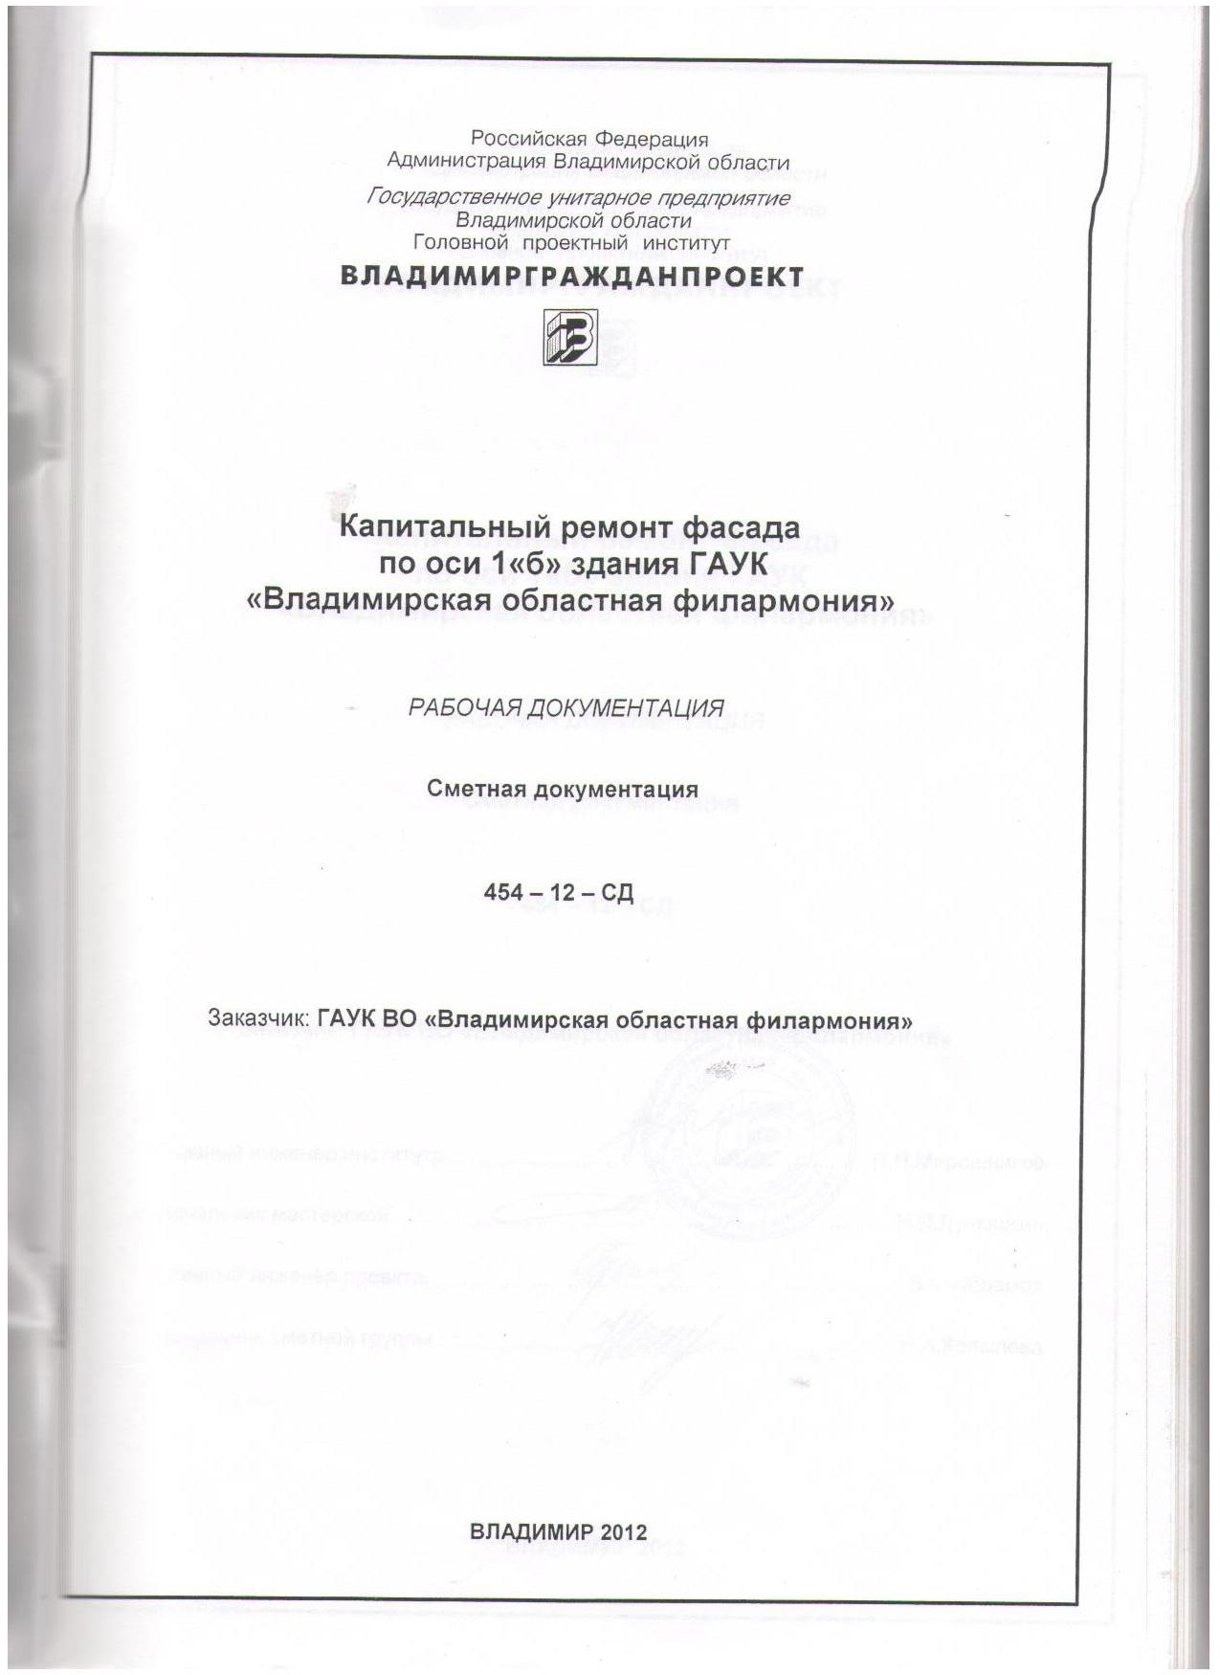

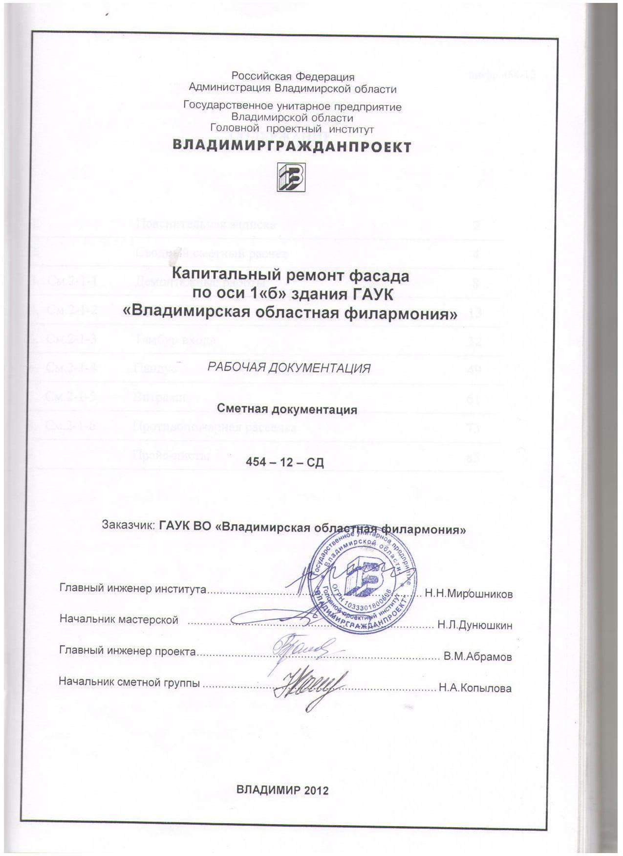
Стройка: | Капитальный ремонт фасада по оси 1 "б" здания ГАУК "Владимирская областная филармония"
Объект: | Капитальный ремонт фасада по оси 1 "б"
ЛОКАЛЬНАЯ СМЕТА № 2-1--5
(Локальный сметный расчет)
на Устройство витражей
Сметная стоимость: |  | 9 699.180 | тыс. руб.*
Hормативная трудоемкость: |  | 4.009 | тыс.чел.ч
Сметная заработная плата: |  | 472.577 | тыс. руб.
Составлена в базисных ценах на 01.2000 г. и текущих ценах на 3-го квартала 2012 г.

№ поз. | Шифр, номер норматива, код ресурса | Наименование работ и затрат, характеристика оборудования, масса | Единица измерения | Количество |  | Сметная стоимость в базисных ценах |  | Сметная стоимость в текущих ценах |  | Индекс
 |  |  | Кол-во механиза-торов | на единицу измерения | по проектным данным | на единицу измерения | общая | на единицу измерения | общая

1 | 2 | 3 | 4 | 5 | 6 | 7 | 8 | 9 | 10 | 11
1. | Е68-21-1 | Размостка плитных тротуаров и дорожек с разборкой | 100 м2 покрытия |  | 0.16 | 1 292.24 | 206.76 | 13 414.78 | 2 146 | 10.379
1. 1. | З1-1023 | Рабочий строитель среднего разряда 2,3 | чел.-ч | 122.1 | 19.536 | 8.02 | 156.68 | 97.84 | 1 911 | 12.2
1. 2. | С408-0141 | Песок природный для строительных растворов средний | м3 | 4 | 0.64 | 78.25 | 50.08 | 367.13 | 235 | 4.692
 |  | Накладные расходы |  |  |  | 104% | 162.95 | 88% | 1 682
 |  | Сметная прибыль |  |  |  | 60% | 94.01 | 48% | 917
 |  | Всего с НР и СП |  |  |  |  | 463.72 |  | 4 745
2. | Е51-2-3 | Разработка грунта при подводке, смене или усилении фундаментов, грунты 1-2 группы, без крепления | 100 м3 грунта |  | 0.07 | 2 752.08 | 192.65 | 33 570.40 | 2 350 | 12.198
2. 1. | З1-1022 | Рабочий строитель среднего разряда 2,2 | чел.-ч | 346.5 | 24.255 | 7.94 | 192.58 | 96.87 | 2 350 | 12.2
2. 2. | Х40-0001 | Автомобили бортовые, грузоподъемность до 5 т | маш.-ч | 0.01 | 0.0007 | 87.17 | 0.06 | 494.89 |  | 5.677
 |  |  | (1) |  |  | 11.60 | 0.01
 |  | Накладные расходы |  |  |  | 75% | 144.44 | 64% | 1 504
 |  | Сметная прибыль |  |  |  | 45% | 86.66 | 36% | 846
 |  | Всего с НР и СП |  |  |  |  | 423.75 |  | 4 700
3. | Е15-05-002-04 | Разборка витражных стекол | 100 м2 площади остекления дверей и витрин |  | 6.2 | 921.81 | 5 715.25 | 10 823.36 | 67 105 | 11.741
 |  | Объем: 310*2
 |  | Начисления: Н3= 0.8, Н4= 0.8, Н5= 0.8
3. 1. | З1-1038 | Рабочий строитель среднего разряда 3,8 | чел.-ч | 89.048 | 552.0976 | 9.40 | 5 189.72 | 114.68 | 63 315 | 12.2
3. 2. | З1000-0001 | Затраты труда машинистов | чел.-ч | 0.408 | 2.5296 | 13.50 | 34.15 | 156.64 | 396 | 11.603
3. 3. | Х02-0129 | Краны башенные при работе на других видах строительства 8 т | маш.-ч | 0.408 | 2.5296 | 86.40 | 218.56 | 809.41 | 2 047 | 9.368
 |  |  | (1) |  |  | 13.50 | 34.15 | 156.64 | 396 | 11.603
3. 4. | Х40-0001 | Автомобили бортовые, грузоподъемность до 5 т | маш.-ч | 0.568 | 3.5216 | 87.17 | 306.98 | 494.89 | 1 743 | 5.677
 |  |  | (1) |  |  | 11.60 | 40.85
 |  | Накладные расходы |  |  |  | 95% | 4 962.68 | 80% | 50 969
 |  | Сметная прибыль |  |  |  | 47% | 2 455.22 | 37% | 23 573
 |  | Всего с НР и СП |  |  |  |  | 13 133.15 |  | 141 647
4. | Е09-04-010-01 | Демонтаж метал. конструкций витражей | т конструкций |  | 4.493 | 3 082.14 | 13 848.05 | 28 658.76 | 128 764 | 9.298
 |  | Начисления: Н3= 0.7, Н4= 0.7, Н5= 0.7
4. 1. | З1-1040 | Рабочий строитель среднего разряда 4 | чел.-ч | 188.16 | 845.40288 | 9.62 | 8 132.78 | 117.36 | 99 216 | 12.2
4. 2. | З1000-0001 | Затраты труда машинистов | чел.-ч | 4.963 | 22.298759 | 13.50 | 301.03 | 156.64 | 3 493 | 11.603
4. 3. | Х02-1243 | Краны на гусеничном ходу при работе на других видах строительства до 16 т | маш.-ч | 1.029 | 4.623297 | 96.89 | 447.95 | 520.23 | 2 405 | 5.369
 |  |  | (1) |  |  | 13.50 | 62.41 | 156.64 | 724 | 11.603
4. 4. | Х02-1244 | Краны на гусеничном ходу при работе на других видах строительства 25 т | маш.-ч | 3.934 | 17.675462 | 120.04 | 2 121.76 | 676.44 | 11 956 | 5.635
 |  |  | (1) |  |  | 13.50 | 238.62 | 156.64 | 2 769 | 11.603
4. 5. | Х04-0504 | Аппарат для газовой сварки и резки | маш.-ч | 1.568 | 7.045024 | 1.20 | 8.45 | 4.84 | 34 | 4.033
4. 6. | Х04-1000 | Преобразователи сварочные с номинальным сварочным током 315-500 А | маш.-ч | 29.4 | 132.0942 | 12.31 | 1 626.08 | 70.34 | 9 292 | 5.714
4. 7. | Х33-0206 | Дрели электрические | маш.-ч | 3.36 | 15.09648 | 1.95 | 29.44 | 4.06 | 61 | 2.082
4. 8. | Х33-0301 | Машины шлифовальные электрические | маш.-ч | 1.68 | 7.54824 | 5.13 | 38.72 | 14.22 | 107 | 2.772
4. 9. | Х40-0001 | Автомобили бортовые, грузоподъемность до 5 т | маш.-ч | 0.189 | 0.849177 | 87.17 | 74.02 | 494.89 | 420 | 5.677
 |  |  | (1) |  |  | 11.60 | 9.85
4. 10. | С101-1515 | Электроды диаметром 4 мм Э46 | т | 0.03 | 0.13479 | 10 155.39 | 1 368.85 | 39 107.20 | 5 271 | 3.851
 |  | Накладные расходы |  |  |  | 81% | 6 831.39 | 69% | 70 869
 |  | Сметная прибыль |  |  |  | 72% | 6 072.34 | 58% | 59 571
 |  | Всего с НР и СП |  |  |  |  | 26 751.78 |  | 259 204
5. | Е311-01-146-1; | Погрузка при автомобильных перевозках : мусор строительный с погрузкой вручную | т |  | 17.08 | 33.00 | 563.57 | 234.27 | 4 001 | 7.099
5. 1. | з000-1001-2 | Рабочие-строители (средний разряд 1.2) | чел.-ч | 0.578 | 9.87224 | 7.30 | 72.07 | 89.18 | 880 | 12.216
5. 2. | х40-0051 | Автомобили-самосвалы грузоподъемностью до 7 т | маш.-ч | 0.29 | 4.9532 | 99.23 | 491.51 | 630.08 | 3 121 | 6.35
 |  |  | (1)
 |  | Накладные расходы |  |  |  | 100% | 72.07 | 100% | 880
 |  | Сметная прибыль |  |  |  | 60% | 43.24 | 60% | 528
 |  | Всего с НР и СП |  |  |  |  | 678.88 |  | 5 409
6. | Х310-3028-1 | Перевозка грузов автомобилями-самосвалами грузоподъемностью 13 т работающих вне карьера на расстояние до 28 км (класс груза 1) | т |  | 17.08 | 23.84 | 407.19 | 141.21 | 2 412 | 5.924
7. | Е311-01-113-1; | Погрузка при автомобильных перевозках : изделия металлические (армокаркасы, заготовки трубные и др.) | т |  | 4.493 | 5.90 | 26.50 | 36.99 | 166 | 6.264
7. 1. | З1000-0001 | Затраты труда машинистов | чел.-ч | 0.057 | 0.256101 | 11.60 | 2.97 | 134.59 | 34 | 11.603
7. 2. | з000-1002-0 | Рабочие-строители (средний разряд 2.0) | чел.-ч | 0.113 | 0.507709 | 7.80 | 3.96 | 95.16 | 48 | 12.2
7. 3. | х02-1140 | Краны на автомобильном ходу при работе на других видах строительства (кроме магистральных трубопроводов) 6,3 т | маш.-ч | 0.057 | 0.256101 | 88.00 | 22.54 | 460.35 | 118 | 5.231
 |  |  | (1) |  |  | 11.60 | 2.97 | 134.59 | 34 | 11.603
 |  | Накладные расходы |  |  |  | 100% | 6.93 | 100% | 82
 |  | Сметная прибыль |  |  |  | 60% | 4.16 | 60% | 49
 |  | Всего с НР и СП |  |  |  |  | 37.59 |  | 297
8. | Х310-2015-1 | Перевозка строительных грузов бортовым автомобилем грузоподъемностью 6 т на расстояние до 15 км (класс груза 1) | т |  | 4.493 | 26.92 | 120.95 | 199.77 | 898 | 7.425
9. | Е311-01-113-2; | Разгрузка при автомобильных перевозках : изделия металлические (армокаркасы, заготовки трубные и др.) | т |  | 4.493 | 5.90 | 26.50 | 36.99 | 166 | 6.264
9. 1. | З1000-0001 | Затраты труда машинистов | чел.-ч | 0.057 | 0.256101 | 11.60 | 2.97 | 134.59 | 34 | 11.603
9. 2. | з000-1002-0 | Рабочие-строители (средний разряд 2.0) | чел.-ч | 0.113 | 0.507709 | 7.80 | 3.96 | 95.16 | 48 | 12.2
9. 3. | х02-1140 | Краны на автомобильном ходу при работе на других видах строительства (кроме магистральных трубопроводов) 6,3 т | маш.-ч | 0.057 | 0.256101 | 88.00 | 22.54 | 460.35 | 118 | 5.231
 |  |  | (1) |  |  | 11.60 | 2.97 | 134.59 | 34 | 11.603
 |  | Накладные расходы |  |  |  | 100% | 6.93 | 100% | 82
 |  | Сметная прибыль |  |  |  | 60% | 4.16 | 60% | 49
 |  | Всего с НР и СП |  |  |  |  | 37.59 |  | 297
 | Возврат стоимости металлолома от разборки метал. конструкций витражей в текущих ценах 4.493т*4406,78руб.=19800руб., в базисных ценах 19800руб./5,23=3785,85руб.
10. | Е06-01-001-20 | Устройство ленточных фундаментов бетонных | 100 м3 бетона, бутобетона и железобетона в деле |  | 0.0385 | 69 187.13 | 2 663.70 | 476 754.53 | 18 355 | 6.891
 |  | Начисления: Н3= 1.25, Н4= 1.25, Н5= 1.15
10. 1. | З1-1031 | Рабочий строитель среднего разряда 3,1 | чел.-ч | 388.102 | 14.941927 | 8.64 | 129.10 | 105.41 | 1 575 | 12.2
10. 2. | З1000-0001 | Затраты труда машинистов | чел.-ч | 27.45 | 1.056825 | 13.46 | 14.22 | 156.15 | 165 | 11.603
10. 3. | Х02-0129 | Краны башенные при работе на других видах строительства 8 т | маш.-ч | 26.625 | 1.0250625 | 86.40 | 88.57 | 809.41 | 830 | 9.368
 |  |  | (1) |  |  | 13.50 | 13.84 | 156.64 | 161 | 11.603
10. 4. | Х02-1141 | Краны на автомобильном ходу при работе на других видах строительства 10 т | маш.-ч | 0.4875 | 0.01876875 | 111.99 | 2.10 | 670.76 | 13 | 5.989
 |  |  | (1) |  |  | 13.50 | 0.25 | 156.64 | 3 | 11.603
10. 5. | Х03-0101 | Автопогрузчики 5 т | маш.-ч | 0.3375 | 0.01299375 | 89.99 | 1.17 | 328.97 | 4 | 3.656
 |  |  | (1) |  |  | 10.06 | 0.13 | 116.73 | 2 | 11.603
10. 6. | Х11-1100 | Вибратор глубинный | маш.-ч | 20.975 | 0.8075375 | 1.90 | 1.53 | 8.51 | 7 | 4.479
10. 7. | Х33-1532 | Пила цепная электрическая | маш.-ч | 0.925 | 0.0356125 | 3.27 | 0.12 | 13.95 |  | 4.266
10. 8. | Х40-0001 | Автомобили бортовые, грузоподъемность до 5 т | маш.-ч | 0.8125 | 0.03128125 | 87.17 | 2.73 | 494.89 | 15 | 5.677
 |  |  | (1) |  |  | 11.60 | 0.36
10. 9. | С101-0797 | Проволока горячекатаная в мотках, диаметром 6,3-6,5 мм | т | 0.028 | 0.001078 | 4 434.49 | 4.78 | 18 146.88 | 20 | 4.092
10. 10. | С101-1668 | Рогожа | м2 | 88.2 | 3.3957 | 10.08 | 34.23 | 20.15 | 68 | 1.999
10. 11. | С101-1805 | Гвозди строительные | т | 0.018 | 0.000693 | 5 160.53 | 3.58 | 43 813.56 | 30 | 8.49
10. 12. | С102-0061 | Доски обрезные хвойных пород длиной 4-6,5 м, шириной 75-150 мм, толщиной 44 мм и более, III сорта | м3 | 0.22 | 0.00847 | 1 166.12 | 9.88 | 3 773.75 | 32 | 3.236
10. 13. | С203-0511 | Щиты из досок толщиной 25 мм | м2 | 44.8 | 1.7248 | 61.30 | 105.73 | 289.21 | 499 | 4.718
10. 14. | С405-0253 | Известь строительная негашеная комовая, сорт I | т | 0.025 | 0.0009625 | 734.50 | 0.71 | 11 525.47 | 11 | 15.692
10. 15. | С411-0001 | Вода | м3 | 0.283 | 0.0108955 | 2.41 | 0.03 | 13.50 |  | 5.602
10. 16. | с401-0026 | Бетон тяжелый, крупность заполнителя более 40 мм, класс В15 (М200) | м3 | 102 | 3.927 | 580.46 | 2 279.47 | 3 883.43 | 15 250 | 6.69
 |  | Накладные расходы |  |  |  | 95% | 136.15 | 80% | 1 392
 |  | Сметная прибыль |  |  |  | 55% | 78.83 | 44% | 766
 |  | Всего с НР и СП |  |  |  |  | 2 878.68 |  | 20 513
11. | Е06-01-015-06 | Установка стальных конструкций, остающихся в теле бетона | т |  | 1.595 | 15 396.42 | 24 557.29 | 69 740.23 | 111 236 | 4.53
 |  | Начисления: Н3= 1.25, Н4= 1.25, Н5= 1.15
11. 1. | З1-1040 | Рабочий строитель среднего разряда 4 | чел.-ч | 53.2795 | 84.9808025 | 9.62 | 817.52 | 117.36 | 9 973 | 12.2
11. 2. | З1000-0001 | Затраты труда машинистов | чел.-ч | 2.1875 | 3.4890625 | 13.50 | 47.10 | 156.64 | 547 | 11.603
11. 3. | Х02-1141 | Краны на автомобильном ходу при работе на других видах строительства 10 т | маш.-ч | 2.1875 | 3.4890625 | 111.99 | 390.74 | 670.76 | 2 340 | 5.989
 |  |  | (1) |  |  | 13.50 | 47.10 | 156.64 | 547 | 11.603
11. 4. | Х04-0502 | Установки для сварки ручной дуговой (постоянного тока) | маш.-ч | 11.025 | 17.584875 | 8.10 | 142.44 | 34.90 | 614 | 4.309
11. 5. | Х40-0001 | Автомобили бортовые, грузоподъемность до 5 т | маш.-ч | 3.2875 | 5.2435625 | 87.17 | 457.08 | 494.89 | 2 595 | 5.677
 |  |  | (1) |  |  | 11.60 | 60.83
11. 6. | С101-1513 | Электроды диаметром 4 мм Э42 | т | 0.007 | 0.011165 | 10 256.01 | 114.51 | 39 986.01 | 446 | 3.899
11. 7. | с201-0775 | Конструктивные элементы вспомогательного назначения с преобладанием профильного проката без отверстий и сборосварочных операций | т | 1 | 1.595 | 14 191.23 | 22 635.01 | 59 728.43 | 95 267 | 4.209
 |  | Накладные расходы |  |  |  | 95% | 821.39 | 80% | 8 416
 |  | Сметная прибыль |  |  |  | 55% | 475.54 | 44% | 4 629
 |  | Всего с НР и СП |  |  |  |  | 25 854.22 |  | 124 281
12. | Е09-04-010-03 | Монтаж навесных панелей фасадов из герметичных стеклопакетов в пластиковой или алюминиевой обвязке | 100 м2 |  | 4.137 | 4 725.12 | 19 547.81 | 50 931.41 | 210 703 | 10.779
 |  | Начисления: Н3= 1.25, Н4= 1.25, Н5= 1.15
12. 1. | З1-1042 | Рабочий строитель среднего разряда 4,2 | чел.-ч | 371.1395 | 1535.4041115 | 9.92 | 15 231.21 | 121.02 | 185 815 | 12.2
12. 2. | З1000-0001 | Затраты труда машинистов | чел.-ч | 24.25 | 100.32225 | 11.84 | 1 187.32 | 137.32 | 13 776 | 11.603
12. 3. | Х02-1243 | Краны на гусеничном ходу при работе на других видах строительства до 16 т | маш.-ч | 3 | 12.411 | 96.89 | 1 202.50 | 520.23 | 6 457 | 5.369
 |  |  | (1) |  |  | 13.50 | 167.55 | 156.64 | 1 944 | 11.603
12. 4. | Х03-0954 | Подъемники грузоподъемностью до 500 кг одномачтовые, высота подъема 45 м | маш.-ч | 21.25 | 87.91125 | 31.26 | 2 748.11 | 189.62 | 16 670 | 6.066
 |  |  | (1) |  |  | 11.60 | 1 019.77 | 134.59 | 11 832 | 11.603
12. 5. | Х33-0206 | Дрели электрические | маш.-ч | 7.075 | 29.269275 | 1.95 | 57.08 | 4.06 | 119 | 2.082
12. 6. | Х40-0001 | Автомобили бортовые, грузоподъемность до 5 т | маш.-ч | 0.6875 | 2.8441875 | 87.17 | 247.93 | 494.89 | 1 408 | 5.677
 |  |  | (1) |  |  | 11.60 | 32.99
12. 7. | С101-1714 | Болты с гайками и шайбами строительные | т | 0.001 | 0.004137 | 9 013.20 | 37.29 | 42 037.69 | 174 | 4.664
12. 8. | С201-0844 | Детали крепления стальные | кг | 0.57 | 2.35809 | 10.05 | 23.70 | 26.30 | 62 | 2.617
 |  | Накладные расходы |  |  |  | 81% | 13 299.01 | 69% | 137 718
 |  | Сметная прибыль |  |  |  | 72% | 11 821.34 | 58% | 115 763
 |  | Всего с НР и СП |  |  |  |  | 44 668.16 |  | 464 184
13. | П1 прайс-лист. | Окна фасада открывающиеся наружу ALT F 50 с электроприводом G-U Eltral KS 30/40 (10,7 м2) | шт. |  | 10 | 13 561.20 | 135 612.00 | 70 925.08 | 709 251 | 5.23
14. | П2 прайс-лист. | Входная группа ALT W с фурнитурой "антипаника" G -U (7,0 м2) | шт. |  | 2 | 25 067.00 | 50 134.00 | 131 100.41 | 262 201 | 5.23
15. | П3 прайс-лист. | Автоматическая раздвижная дверь ALT С 48 с электроприводом G -U (4,53 м2) | шт. |  | 1 | 79 295.30 | 79 295.30 | 414 728.42 | 414 728 | 5.23
16. | П4 прайс-лист. | Обеспечение примыканий | м |  | 110 | 457.50 | 50 325.00 | 2 392.73 | 263 200 | 5.23
17. | П5 прайс-лист. | Конструкция фасада ALT F 50 | м2 |  | 391.47 | 2 815.30 | 1 102 105.49 | 14 724.02 | 5 764 012 | 5.23
18. | Е15-01-063-02 | Наружная облицовка поверхности стен в вертикальном исполнении по металлическому каркасу (с его устройством) металлосайдингом без пароизоляционного слоя | 100 м2 поверхности облицовки |  | 0.962 | 24 094.70 | 23 179.10 | 89 758.49 | 86 348 | 3.725
 |  | Начисления: Н3= 1.25, Н4= 1.25, Н5= 1.15
18. 1. | З1-1036 | Рабочий строитель среднего разряда 3,6 | чел.-ч | 136.16 | 130.98592 | 9.18 | 1 202.45 | 112.00 | 14 670 | 12.2
18. 2. | З1000-0001 | Затраты труда машинистов | чел.-ч | 0.3625 | 0.348725 | 13.50 | 4.71 | 156.64 | 55 | 11.603
18. 3. | Х02-1141 | Краны на автомобильном ходу при работе на других видах строительства 10 т | маш.-ч | 0.3625 | 0.348725 | 111.99 | 39.05 | 670.76 | 234 | 5.989
 |  |  | (1) |  |  | 13.50 | 4.71 | 156.64 | 55 | 11.603
18. 4. | Х13-4041 | Шуруповерт | маш.-ч | 44.5875 | 42.893175 | 3.00 | 128.68 | 7.54 | 323 | 2.513
18. 5. | Х33-0206 | Дрели электрические | маш.-ч | 14.375 | 13.82875 | 1.95 | 26.97 | 4.06 | 56 | 2.082
18. 6. | Х33-1531 | Пила дисковая электрическая | маш.-ч | 5.425 | 5.21885 | 0.95 | 4.96 | 4.20 | 22 | 4.421
18. 7. | Х40-0001 | Автомобили бортовые, грузоподъемность до 5 т | маш.-ч | 0.5 | 0.481 | 87.17 | 41.93 | 494.89 | 238 | 5.677
 |  |  | (1) |  |  | 11.60 | 5.58
18. 8. | С101-1691 | Шурупы-саморезы 4,2х16 мм | шт. | 4000 | 3848 | 0.07 | 269.36 | 0.23 | 885 | 3.286
18. 9. | С101-2403 | Нащельник стальной оцинкованный с покрытием <Полиэстер> | п.м | 12 | 11.544 | 13.35 | 154.11 | 85.13 | 983 | 6.377
18. 10. | С101-2404 | Угол наружный, внутренний из оцинкованной стали с полимерным покрытием | п.м | 55 | 52.91 | 35.86 | 1 897.35 | 48.18 | 2 549 | 1.344
18. 11. | С101-2405 | Начальная планка из оцинкованной стали с полимерным покрытием | п.м | 42 | 40.404 | 23.49 | 949.09 | 104.23 | 4 211 | 4.437
18. 12. | С101-2406 | Кронштейн выравнивающий стальной оцинкованный, высотой профиля (h) 200 мм, толщиной металла (t) 1,2 мм | шт. | 400 | 384.8 | 17.32 | 6 664.74 | 23.06 | 8 873 | 1.331
18. 13. | С101-3400 | Дюбель-гвоздь 8х100 мм | шт. | 1000 | 962 | 1.18 | 1 135.16 | 3.04 | 2 924 | 2.576
18. 14. | с101-3250 | Покрытия зданий с повышенными архитектурными требованиями: сайдинг стальной с полимерным покрытием | м2 | 118 | 113.516 | 70.53 | 8 006.28 | 278.64 | 31 630 | 3.951
18. 15. | с201-0793 | Профиль направляющий ПН-4 75/40/0,6 | м | 400 | 384.8 | 6.91 | 2 658.97 | 48.72 | 18 747 | 7.051
 |  | Накладные расходы |  |  |  | 95% | 1 146.80 | 80% | 11 780
 |  | Сметная прибыль |  |  |  | 47% | 567.37 | 37% | 5 448
 |  | Всего с НР и СП |  |  |  |  | 24 893.27 |  | 103 576
19. | Е15-01-064-01 | Облицовка стен фасадов зданий искусственными плитами типа <ФАССТ> на металлическом каркасе (пилонов) | 100 м2 поверхности облицовки |  | 1.14 | 3 107.36 | 3 542.40 | 37 010.33 | 42 192 | 11.911
 |  | Начисления: Н3= 1.25, Н4= 1.25, Н5= 1.15
19. 1. | З1-1040 | Рабочий строитель среднего разряда 4 | чел.-ч | 310.5 | 353.97 | 9.62 | 3 405.19 | 117.36 | 41 542 | 12.2
19. 2. | З1000-0001 | Затраты труда машинистов | чел.-ч | 0.575 | 0.6555 | 11.60 | 7.60 | 134.59 | 88 | 11.603
19. 3. | Х03-0954 | Подъемники грузоподъемностью до 500 кг одномачтовые, высота подъема 45 м | маш.-ч | 0.575 | 0.6555 | 31.26 | 20.49 | 189.62 | 124 | 6.066
 |  |  | (1) |  |  | 11.60 | 7.60 | 134.59 | 88 | 11.603
19. 4. | Х33-0206 | Дрели электрические | маш.-ч | 7.75 | 8.835 | 1.95 | 17.23 | 4.06 | 36 | 2.082
19. 5. | Х33-1451 | Перфораторы электрические | маш.-ч | 10 | 11.4 | 2.08 | 23.71 | 5.22 | 60 | 2.51
19. 6. | Х40-0001 | Автомобили бортовые, грузоподъемность до 5 т | маш.-ч | 0.7625 | 0.86925 | 87.17 | 75.77 | 494.89 | 430 | 5.677
 |  |  | (1) |  |  | 11.60 | 10.08
 |  | Накладные расходы |  |  |  | 95% | 3 242.15 | 80% | 33 304
 |  | Сметная прибыль |  |  |  | 47% | 1 604.01 | 37% | 15 403
 |  | Всего с НР и СП |  |  |  |  | 8 388.56 |  | 90 899
20. | П7 прайс-лист. | Стоимость облицовки керамогранитом вентилируемого фасада КРАСПАН (со стоимостью подоблицовочных конструкций) | м2 |  | 119.7 | 1 002.00 | 119 939.40 | 5 240.46 | 627 283 | 5.23
 |  | Объем: 114*1.05
21. | Е08-07-001-02 | Установка и разборка наружных инвентарных лесов высотой до 16 м трубчатых для прочих отделочных работ | 100 м2 вертикальной проекции для наружных лесов |  | 5.59 | 964.18 | 5 389.78 | 8 598.87 | 48 068 | 8.918
 |  | Начисления: Н3= 1.25, Н4= 1.25, Н5= 1.15
21. 1. | З1-1031 | Рабочий строитель среднего разряда 3,1 | чел.-ч | 50.025 | 279.63975 | 8.64 | 2 416.09 | 105.41 | 29 477 | 12.2
21. 2. | Х40-0001 | Автомобили бортовые, грузоподъемность до 5 т | маш.-ч | 0.0875 | 0.489125 | 87.17 | 42.64 | 494.89 | 242 | 5.677
 |  |  | (1) |  |  | 11.60 | 5.67
21. 3. | С101-2594 | Детали деревянные лесов из пиломатериалов хвойных пород | м3 | 0.009 | 0.05031 | 1 045.25 | 52.59 | 7 461.63 | 375 | 7.139
21. 4. | С101-2595 | Детали стальных трубчатых лесов, укомплектованные пробками, крючками и хомутами, окрашенные | т | 0.035 | 0.19565 | 8 810.89 | 1 723.85 | 64 102.62 | 12 542 | 7.275
21. 5. | С203-0514 | Щиты настила | м2 | 3.4 | 19.006 | 60.75 | 1 154.61 | 285.79 | 5 432 | 4.704
 |  | Накладные расходы |  |  |  | 110% | 2 657.70 | 93% | 27 414
 |  | Сметная прибыль |  |  |  | 68% | 1 642.94 | 54% | 15 918
 |  | Всего с НР и СП |  |  |  |  | 9 690.42 |  | 91 399
22. | Е09-03-029-01 | Монтаж лестниц прямолинейных и криволинейных, пожарных с ограждением (ограждение витража) | т конструкций |  | 0.5895 | 1 296.46 | 764.26 | 9 325.57 | 5 497 | 7.193
 |  | Начисления: Н3= 1.25, Н4= 1.25, Н5= 1.15
22. 1. | З1-1038 | Рабочий строитель среднего разряда 3,8 | чел.-ч | 37.2255 | 21.94443225 | 9.40 | 206.28 | 114.68 | 2 517 | 12.2
22. 2. | З1000-0001 | Затраты труда машинистов | чел.-ч | 7.05 | 4.155975 | 13.52 | 56.20 | 156.92 | 652 | 11.603
22. 3. | Х02-0403 | Краны козловые при работе на монтаже технологического оборудования 32 т | маш.-ч | 0.0875 | 0.05158125 | 120.52 | 6.22 | 630.04 | 32 | 5.228
 |  |  | (1) |  |  | 15.42 | 0.80 | 178.92 | 9 | 11.603
22. 4. | Х02-1141 | Краны на автомобильном ходу при работе на других видах строительства 10 т | маш.-ч | 0.15 | 0.088425 | 111.99 | 9.90 | 670.76 | 59 | 5.989
 |  |  | (1) |  |  | 13.50 | 1.19 | 156.64 | 14 | 11.603
22. 5. | Х02-1243 | Краны на гусеничном ходу при работе на других видах строительства до 16 т | маш.-ч | 6.8125 | 4.01596875 | 96.89 | 389.11 | 520.23 | 2 089 | 5.369
 |  |  | (1) |  |  | 13.50 | 54.22 | 156.64 | 629 | 11.603
22. 6. | Х03-0204 | Домкраты гидравлические грузоподъемностью до 100 т | маш.-ч | 1.2 | 0.7074 | 0.90 | 0.64 | 2.79 | 2 | 3.1
22. 7. | Х04-0504 | Аппарат для газовой сварки и резки | маш.-ч | 2.1 | 1.23795 | 1.20 | 1.49 | 4.84 | 6 | 4.033
22. 8. | Х04-1000 | Преобразователи сварочные с номинальным сварочным током 315-500 А | маш.-ч | 12.025 | 7.0887375 | 12.31 | 87.26 | 70.34 | 499 | 5.714
22. 9. | Х04-1400 | Электрические печи для сушки сварочных материалов с регулированием температуры в пределах от 80 °С до 500 °С | маш.-ч | 0.4875 | 0.28738125 | 6.70 | 1.93 | 41.14 | 12 | 6.14
22. 10. | Х33-0301 | Машины шлифовальные электрические | маш.-ч | 0.3625 | 0.21369375 | 5.13 | 1.10 | 14.22 | 3 | 2.772
22. 11. | Х40-0001 | Автомобили бортовые, грузоподъемность до 5 т | маш.-ч | 0.2375 | 0.14000625 | 87.17 | 12.20 | 494.89 | 69 | 5.677
 |  |  | (1) |  |  | 11.60 | 1.62
22. 12. | С101-0309 | Канаты пеньковые пропитанные | т | 0.0001 | 0.00005895 | 35 027.80 | 2.06 | 82 219.35 | 5 | 2.347
22. 13. | С101-0324 | Кислород технический газообразный | м3 | 1.37 | 0.807615 | 6.64 | 5.36 | 43.68 | 35 | 6.578
22. 14. | С101-0797 | Проволока горячекатаная в мотках, диаметром 6,3-6,5 мм | т | 0.00003 | 0.000017685 | 4 434.49 | 0.08 | 18 146.88 |  | 4.092
22. 15. | С101-1019 | Швеллеры № 40 из стали марки Ст0 | т | 0.00194 | 0.00114363 | 4 812.46 | 5.50 | 27 136.28 | 31 | 5.639
22. 16. | С101-1515 | Электроды диаметром 4 мм Э46 | т | 0.004 | 0.002358 | 10 155.39 | 23.95 | 39 107.20 | 92 | 3.851
22. 17. | С101-1805 | Гвозди строительные | т | 0.00001 | 0.000005895 | 5 160.53 | 0.03 | 43 813.56 |  | 8.49
22. 18. | С101-2278 | Пропан-бутан, смесь техническая | кг | 0.41 | 0.241695 | 8.38 | 2.03 | 22.06 | 5 | 2.632
22. 19. | С101-2467 | Растворитель марки Р-4 | т | 0.0006 | 0.0003537 | 2 200.00 | 0.78 | 12 310.05 | 4 | 5.595
22. 20. | С102-0023 | Бруски обрезные хвойных пород длиной 4-6,5 м, шириной 75-150 мм, толщиной 40-75 мм, I сорта | м3 | 0.00103 | 0.000607185 | 1 522.51 | 0.92 | 6 187.28 | 4 | 4.064
22. 21. | С113-0021 | Грунтовка ГФ-021 красно-коричневая | т | 0.00031 | 0.000182745 | 13 960.00 | 2.55 | 42 663.71 | 8 | 3.056
22. 22. | С201-0756 | Отдельные конструктивные элементы зданий и сооружений с преобладанием горячекатаных профилей, средняя масса сборочной единицы от 0,1 до 0,5 т | т | 0.001 | 0.0005895 | 7 619.87 | 4.49 | 37 048.26 | 22 | 4.862
22. 23. | С508-0097 | Канат двойной свивки типа ТК, конструкции 6х19(1+6+12)+1 о.с., оцинкованный из проволок марки В, маркировочная группа 1770 н/мм2, диаметром 5,5 мм | 10 м | 0.0187 | 0.01102365 | 35.24 | 0.39 | 184.31 | 2 | 5.23
 |  | Накладные расходы |  |  |  | 81% | 212.61 | 69% | 2 187
 |  | Сметная прибыль |  |  |  | 72% | 188.99 | 58% | 1 838
 |  | Всего с НР и СП |  |  |  |  | 1 165.85 |  | 9 522
23. | П6 прайс-лист. | Ограждение ОГ-1 из нержавеющих труб полированных | м |  | 32 | 1 998.82 | 63 962.24 | 10 453.83 | 334 523 | 5.23
 | . ИТОГО ПО СМЕТЕ |  |  |  |  |  | 1 702 125.19 |  | 9 105 605 | 5.35
 | СТОИМОСТЬ ОБЩЕСТРОИТЕЛЬНЫХ РАБОТ - |  |  |  |  |  | 1 688 277.14 |  | 8 976 841 | 5.317
 | . МАТЕРИАЛОВ - |  |  |  |  |  | 1 481 434.03 |  | 7 747 915 | 5.23
 | . НАКЛАДНЫЕ РАСХОДЫ - (%=88 - по стр. 1; %=64 - по стр. 2; %=80 - по стр. 3, 10, 11, 18, 19; %=100 - по стр. 5, 7, 9; %=69 - по стр. 12, 22; %=93 - по стр. 21) |  |  |  |  |  | 26 871.80 |  | 277 408 | 10.323
 | . СМЕТНАЯ ПРИБЫЛЬ - (%=48 - по стр. 1; %=36 - по стр. 2; %=37 - по стр. 3, 18, 19; %=60 - по стр. 5, 7, 9; %=44 - по стр. 10, 11; %=58 - по стр. 12, 22; %=54 - по стр. 21) |  |  |  |  |  | 19 066.46 |  | 185 727 | 9.741
 | ВСЕГО, СТОИМОСТЬ ОБЩЕСТРОИТЕЛЬНЫХ РАБОТ - |  |  |  |  |  | 1 734 215.40 |  | 9 439 976 | 5.443
 | СТОИМОСТЬ МЕТАЛЛОМОНТАЖНЫХ РАБОТ - |  |  |  |  |  | 13 848.05 |  | 128 764 | 9.298
 | . НАКЛАДНЫЕ РАСХОДЫ - (%=69 - по стр. 4) |  |  |  |  |  | 6 831.39 |  | 70 869 | 10.374
 | . СМЕТНАЯ ПРИБЫЛЬ - (%=58 - по стр. 4) |  |  |  |  |  | 6 072.34 |  | 59 571 | 9.81
 | ВСЕГО, СТОИМОСТЬ МЕТАЛЛОМОНТАЖНЫХ РАБОТ - |  |  |  |  |  | 26 751.78 |  | 259 204 | 9.689
 | . ВСЕГО ПО СМЕТЕ |  |  |  |  |  | 1 760 967.18 |  | 9 699 180 | 5.508
 | В т.ч. возврат |  |  |  |  |  | (3 785,85) |  | (19 800)
 | ВСЕГО НАКЛАДНЫЕ РАСХОДЫ |  |  |  |  |  | 33 703.19 |  | 348 277 | 10.334
 | ВСЕГО СМЕТНАЯ ПРИБЫЛЬ |  |  |  |  |  | 25 138.80 |  | 245 298 | 9.758

Составил: | Копылова Н.А.
 | (должность, подпись, Ф.И.О)
Проверил:
 | (должность, подпись, Ф.И.О)
* За минусом выполненных работ по локальной смете № 2-1-5а-1 (локальный сметный расчет) на устройство витражей (выделение из сметы № 2-1-5а разборка) (прилагается).
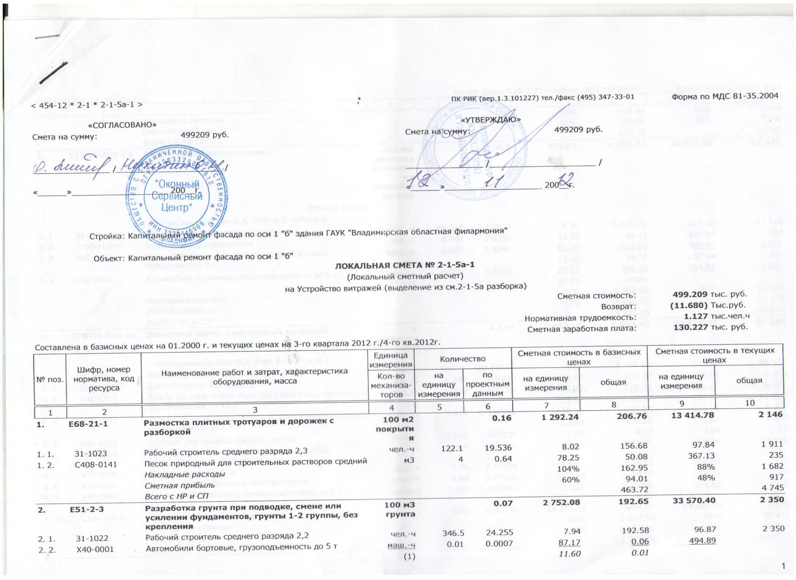
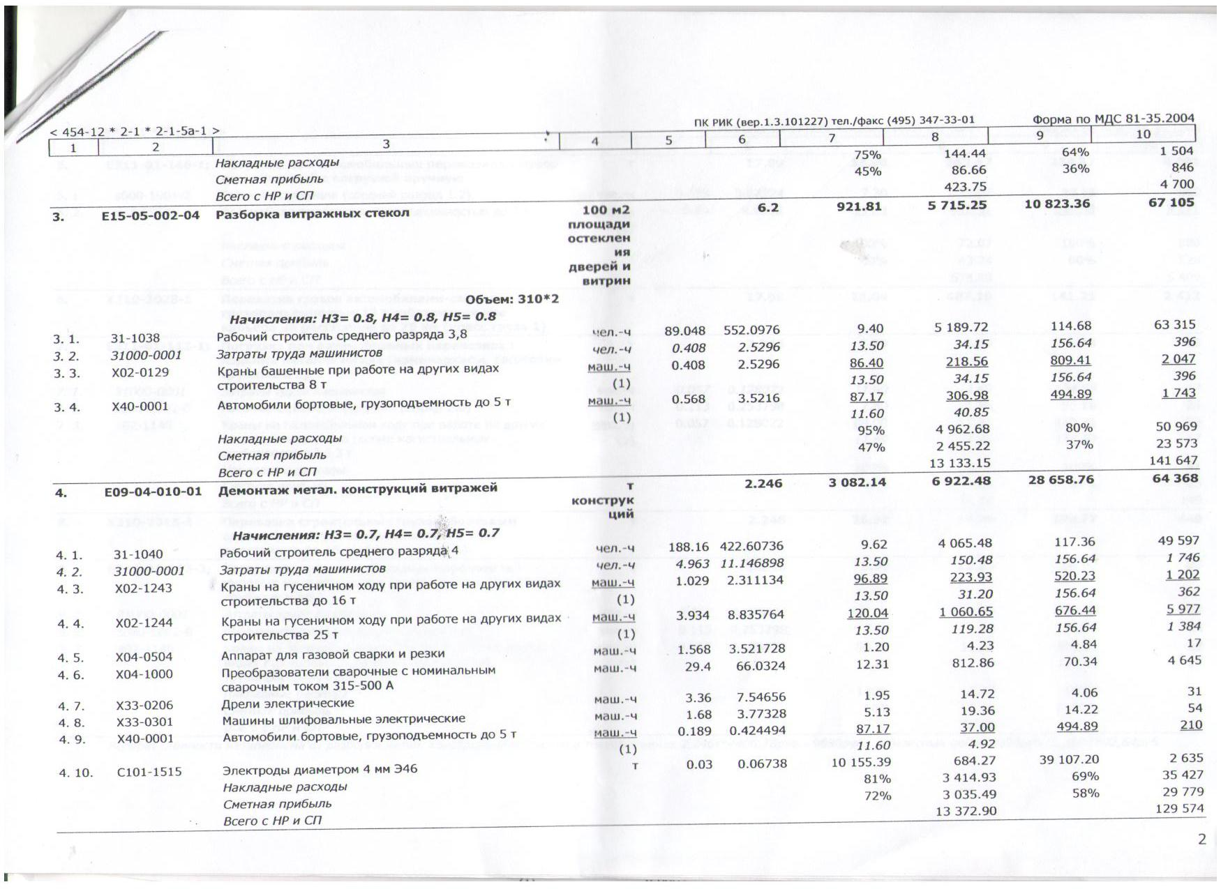
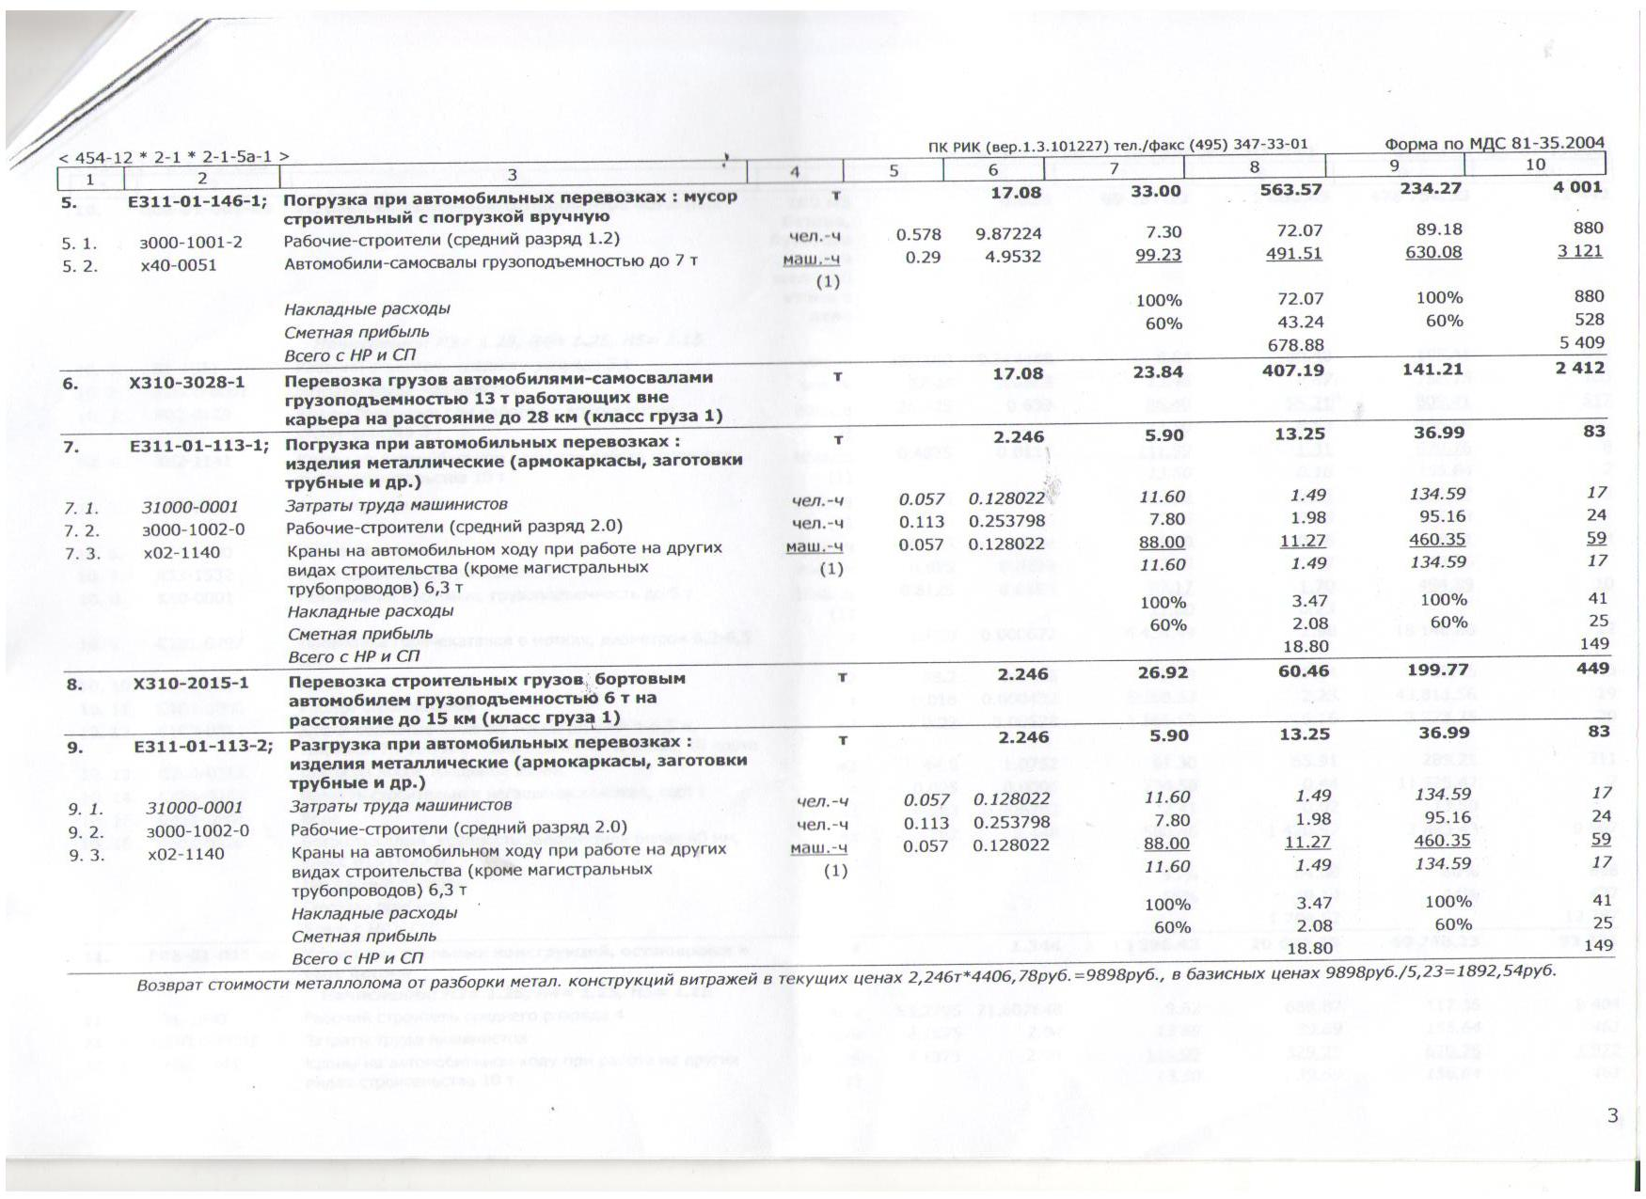
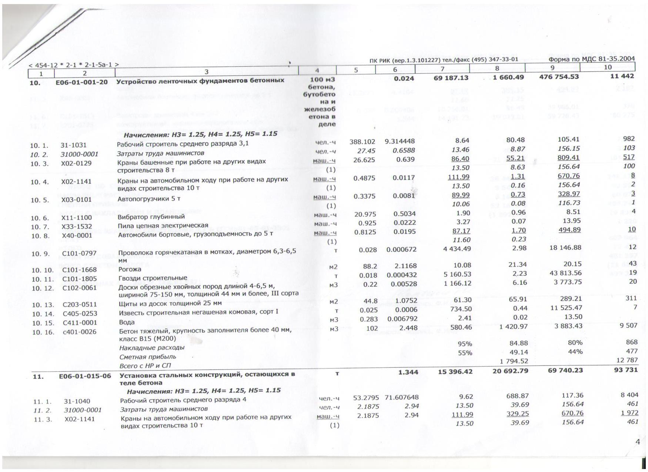

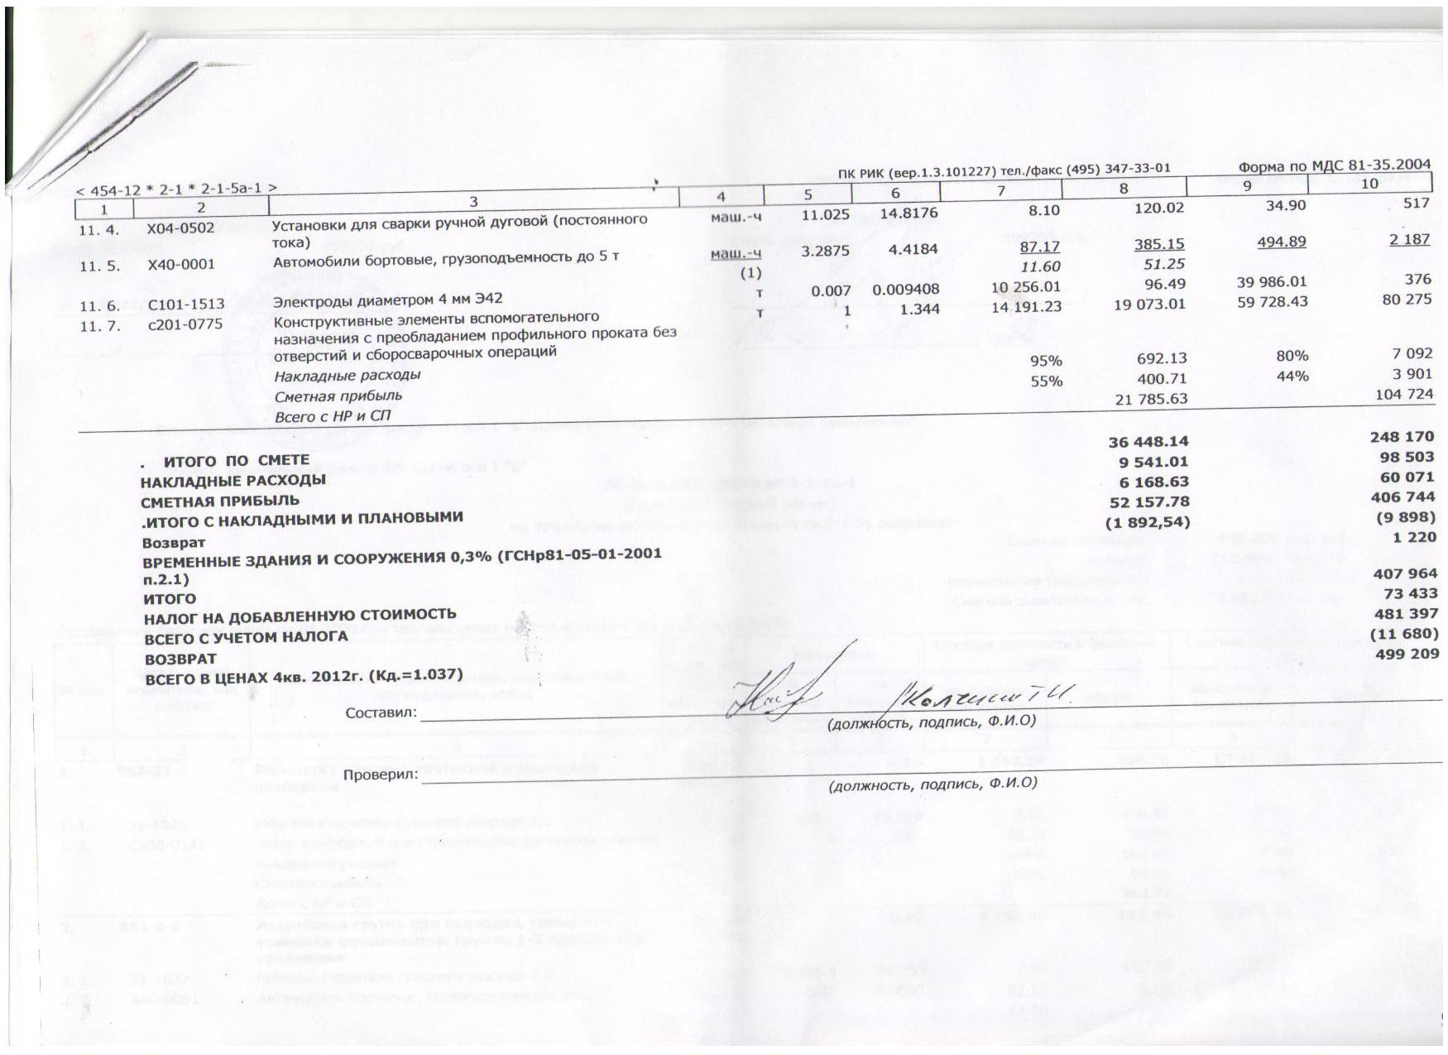

Приложение № 2
к проекту договора на выполнение
работ по капитальному ремонту фасада
(по оси 1 «б») здания ГАУК ВО
«Владимирская областная филармония»
(устройство витражей)

от «___»_____________ 2013 № ____

ГРАФИК (план) производства работ

объект: капитальный фасада (по оси 1 «б») здания государственного
автономного учреждения культуры Владимирской области
«Владимирская областная филармония» (устройство витражей)

ЗАКАЗЧИК: ГАУК ВО «Владимирская областная филармония»
ПОДРЯДЧИК:

№№ | Наименование работ | Начало работ | Окончание работ | Примечание
1.
2.
3…

ЗАКАЗЧИК: ПОДРЯДЧИК:
Директор

___________________ Г.С.Бобков Директор______________
М.П. М.П.

Приложение № 3
к проекту договора на выполнение
работ по капитальному ремонту фасада
(по оси 1 «б») здания ГАУК ВО
«Владимирская областная филармония»
(устройство витражей)

от «___»_____________ 2013 № ____

ТЕХНИЧЕСКОЕ ЗАДАНИЕ
на выполнение работ по капитальному ремонту фасада здания (по оси 1 «б») здания ГАУК ВО «Владимирская областная филармония»
(устройство витражей)

!!! Данный проект Технического задания является примерным. Техническое задание в окончательном варианте будет определено по итогам проведения конкурентных переговоров и выбора предложения максимально удовлетворяющем потребности Заказчика Победителем конкурентных переговоров.

- ОБЩИЕ ТРЕБОВАНИЯ

Месторасположение объекта капитального ремонта: Российская Федерация, г.Владимир, проспект Ленина, дом 1.
Требования к выполнению работ: работы выполнить в соответствии с локальной сметой № 2-1-5 (локальный сметный расчет) на устройство витражей, разработанной государственным унитарным предприятием Владимирской области – Головным проектным институтом «Владимиргражданпроект», со строительными нормами и правилами, а также в соответствии с другими действующими ведомственными правилами и инструкциями.
Сроки выполнения работ:
Начало - с даты заключения договора
Окончание - не позднее 31.05.2013 г.
Работы по капитальному ремонту фасада здания ГАУК ВО «Владимирская областная филармония» (устройство витражей) (далее – филармония, Заказчик) производятся в условиях непрекращающейся основной деятельности филармонии, в связи, с чем Подрядчик в процессе производства работ в обязательном порядке согласовывает порядок выполнения технологической последовательности ремонтных работ.
Подрядчиком в обязательном порядке соблюдаются:
- санитарно-гигиенические условия при производстве работ, своевременная
уборка рабочего места и (или) площадки, вывоз мусора;
- Правила техники безопасности и охраны труда, противопожарная
безопасность при производстве работ;
- обеспечение сохранности имущества государственного автономного
учреждения культуры Владимирской области «Владимирская областная филармония» от гибели и порчи при производстве работ;
- обеспечение выполнения ремонтных работ с соблюдением
технологической последовательности технически обоснованного совмещения отдельных видов работ;
- культура и порядок при производстве работ.
До начала работ Подрядчик назначает приказом ответственного за выполнение работ, сдачу-приемку работ, соблюдение требований санитарии и безопасности при производстве работ, подписание исполнительной документации и другие функции, предоставление по требованию Заказчика любой информации, связанной с выполнением ремонтных работ на объекте и предоставляет заверенную копию данного приказа Заказчику.
Порядок выполнения и сдачи-приёмки работ производятся в соответствии с условиями, изложенными в договоре.

- ТРЕБОВАНИЯ К КАЧЕСТВУ ВЫПОЛНЯЕМЫХ РАБОТ И СРОКУ ГАРАНТИИ КАЧЕСТВА

Работы по капитальному ремонту фасада (по оси 1 «б») здания ГАУК ВО «Владимирская филармония» (устройство витражей) должны быть выполнены в соответствии с техническими регламентами, обеспечивающими соблюдение строительных норм и правил при производстве работ и безопасной эксплуатации здания.
Применяемые строительные материалы, конструкции, оборудование должны соответствовать ГОСТ, ТУ, санитарным и противопожарным требованиям.
Качество применяемых материалов, конструкций, изделий, оборудования, и их соответствие санитарным, противопожарным и техническим характеристикам должны подтверждаться паспортами, сертификатами и другими документами установленными техническими регламентами.
Подрядчик несет ответственность за качество приобретаемых и применяемых материалов.
Применяемые средства механизации, инструмент должны обеспечивать необходимое качество выполняемых работ согласно требованиям норм и технических регламентов, а так же соблюдение санитарно-гигиенических, противопожарных и безопасных требований при производстве работ.
Подрядчик обеспечивает производственный контроль качества подрядных работ.
Подрядчик своевременно предъявляет организации, осуществляющей строительный контроль для освидетельствования работы, их соответствие качеству и объёмам.
Подрядчик в обязательном порядке ведёт исполнительную документацию и своевременно предъявляет её организации, осуществляющей строительный контроль при сдаче приёмке работ, составляет акты освидетельствования скрытых работ, испытания и опробования систем и устройств, ведет другую исполнительную производственную документацию в соответствии с требованиями РД-11-02-2006. Запрещается выполнение последующих работ при отсутствии актов освидетельствования предыдущих скрытых работ во всех случаях.
Работы, предъявленные по актам выполненных работ и не подтвержденные исполнительной документацией, считаются не выполненными и оплате не подлежат.
Дефекты, допущенные Подрядчиком и обнаруженные организации, осуществляющей строительный контроль при приёмке работ и в гарантийный срок, подлежат немедленному устранению Подрядчиком без дополнительной оплаты. Гарантийный срок продлевается на срок устранения дефектов.
Гарантийный срок на полный объем выполненных работ составляет не менее 7 (семи) лет с даты подписания Акта о приемке выполненных работ.

- ТРЕБОВАНИЯ К ТЕХНИЧЕСКИМ ХАРАКТЕРИСТИКАМ РАБОТ

Технические характеристики работ должны соответствовать характеристикам, предъявляемым к соответствующим работам в соответствии с действующими техническими регламентами.

- ТРЕБОВАНИЯ К БЕЗОПАСНОСТИ РАБОТ

В соответствии с действующим законодательством, Градостроительным кодексом Российской Федерации, Федеральным законом от 22.07.2008 № 123-ФЗ «Технический регламент о требованиях пожарной безопасности», ППБ 01-03, СНиП, ГОСТ, ТЕР и другими строительными нормами и правилами, действующими в Российской Федерации.

- ТРЕБОВАНИЯ К РЕЗУЛЬТАТАМ РАБОТ

При завершении выполнения работ Подрядчик в течение 3 (трех) рабочих дней извещает об этом Заказчика и представляет Акт приемки выполненных работ по установленной форме с подписью организации, ведущей строительный контроль.
Заказчик в течение 3 (трех) рабочих дней со дня получения Акта приемки выполненных работ утверждает его и направляет Подрядчику, либо направляет Подрядчику мотивированный отказ с указанием недостатков. Выявленные недостатки устраняются Подрядчиком за свой счет в сроки, установленные Заказчиком.
Работы считаются принятыми с момента подписания сторонами Акта приемки выполненных работ (форма КС-2), справки о стоимости работ (форма КС-3) установленного образца.

- ВЕДОМОСТЬ ОБЪЕМОВ РАБОТ
(объект: капитальный ремонт фасада (по оси 1 «б») здания
ГАУК ВО «Владимирская областная филармония» (устройство витражей),
адрес: Российская Федерация, г. Владимир проспект Ленина, дом 1)

№ пп | Наименование | Ед. изм. |  | Кол.
1 | 2 | 3 |  | 4
1. | Установка и разборка наружных инвентарных лесов высотой до 20 м: трубчатых для прочих отделочных работ |  | 100 м2 вертикальной проекции для наружных лесов | 5,59
2. | Демонтаж Металлических конструкций витражей |  | 1 т. конструкций | 2.246
3. | Уборка строительного мусора с погрузкой на автотранспорт и перевозкой со строительной площадки |  | Т. | 17,08
4. | Устройство фасада ALTF50 с заполнением усиливающего профиля по всей длине.  Сращивание стоек по высоте произвести на отметках 4,9500 и 11,000м. через усилитель с применением уплотнителя и герметизации мест соединения.  При соединении стоек применять болтовые соединения из нержавеющей стали через алюминиевые трубки.  Крепление ригелей к стойкам производить через кронштейн.  В местах соединения ригелей со стойками предусмотреть дренажные отводы влаги в пространство между прижимной планкой и декоративной крышкой.  Остекление первого этажа произвести стеклопакетами 32мм формулой  ( 6триплекс -8-4-8-6зак.) кроме входной группы и фрамуг.  Остекление второго этажа выше отметки 5,350 произвести стеклопакетом 32мм формулой (8зак.-18-6зак.)  Монтаж навесных панелей произвести из герметичных стеклопакетов в алюминиевой обвязке. |  | м2 | 397,47
5. | Монтаж межэтажных рассечек с устройством огневых отсечек в районе плиты перекрытия на отметке 4,7-5,35м.  Произвести заполнение отсечки базальтовым утеплителем на всю глубину стойки.  С внутренней стороны закрыть утеплитель оцинкованным листом окрашенным в RAL9006 со скрытым креплением.  С внешней стороны произвести остекление стеклопакетом 32мм. Формулой (6триплекс-20-6сталинит) |  | м2 | 1,12
6. | Произвести изготовление и монтаж окон фасада открывающихся наружу ALT50 с электроприводом G-U Eltral KS30\40.  образец представить)  Фрамуги установить на отметке 3,100 и 10,420 согласно проекта.  Проводку электрического кабеля произвести внутри стоек. |  | Шт/м2 | 10/10,7
7. | Произвести изготовление входной группы ALTW с фурнитурой «антипаника» G-U с установкой доводчика и ручки из нержавеющей стали. |  | Шт/м2 | 2/7,0
8. | Произвести изготовление автоматической раздвижной двери ALTС 48 с электроприводом G-U (образец представить) ширина полотна 1000мм высота проема 2300мм.  Произвести монтаж фальш ригеля для установки электропривода дверей.  Остекление автоматических дверей произвести листовым стеклом 6мм Триплекс. |  | Шт/м2 | 4,53
9. | Произвести монтажные работы по обеспечению примыкания прижимного профиля.  Перед установкой прижимного профиля все вертикальные и горизонтальные швы проклеить бутиловой лентой.  Прижимной профиль крепить с помощью винтов из нержавеющей стали А2.  Цвет декоративного профиля подобрать под цвет стекла (образец представить). |  | м | 110,0

10. | Произвести облицовку стен фасада здания искусственными плитами типа (ФАССТ) на металлическом каркасе.  Цвет и структуру искусственных плит подобрать под цвет отделочного материала боковых частей здания (образец представить). | М2 | 114,0
11. | Произвести устройство металлического каркаса и облицовку стен в вертикальном исполнении по металлическому каркасу металлосайдингом без пароизоляционного слоя.  Цвет металлосайдинга подобрать под цвет фасада (образец представить). | М2 | 96,2
Требования к применяемым материалам при выполнении работ:
- изделия, оборудование, материалы должны соответствовать требованиям экологических, санитарно-гигиенических, противопожарных и прочих норм действующих в Российской Федерации;
- использовать отделочные материалы, разрешенные, к применению органами Росстандарта, Госстроя, Роспотребнадзора и МЧС;
- на применяемые материалы представить сертификаты, паспорта и документы, подтверждающие их стоимость;
- все используемые материалы и оборудование должны быть новыми, ранее не эксплуатировавшимися, не подвергавшиеся восстановительному или другому ремонту.
Требования к качеству выполняемых работ:
- применение материалов с учетом современных передовых технологий;
- работы по капитальному ремонту выполнять в соответствии с действующими в Российской Федерации общестроительными, санитарными, противопожарными нормами;
- качество выполненных работ должно соответствовать требованиям строительных норм и правил и правилам приемки на отдельные виды работ.
Требования к техническим характеристикам выполняемых работ: при капитальном ремонте руководствоваться требованиями СНиП 3.04.01-87 «Изоляционные и отделочные покрытия».
Требования к безопасности: производство строительно-монтажных работ необходимо выполнять в соответствии с требованиями СНиП 12-04-2002 «Безопасность труда в строительстве. Часть 2. Строительное производство»; СНиП 12-03-2001 «Безопасность труда в строительстве. Часть 1. Общие требования».

Составил:
заместитель директора ГАУК ВО
«Владимирская областная филармония» В.П. Егоров

